**创建左树右表基础资料**

目录

创建左树右表基础资料 1

1、 环境介绍 2

2、 创建左树右表基础资料 2

2.1、完成效果展示： 2

2.2、创建业务组别 3

2.3、创建业务单元 5

2.4、业务单元的改造 7

2.5、保存所有修改的文件，并发布业务单元 31

2.6、修改代码 31

2.7、创建客户端菜单，查看创建完成的基础资料 44

**环境介绍**

服 务 器：EAS7.5服务器

BOS工具：BOS7.5开发工具

**创建左树右表基础资料**

**2.1、完成效果展示：**

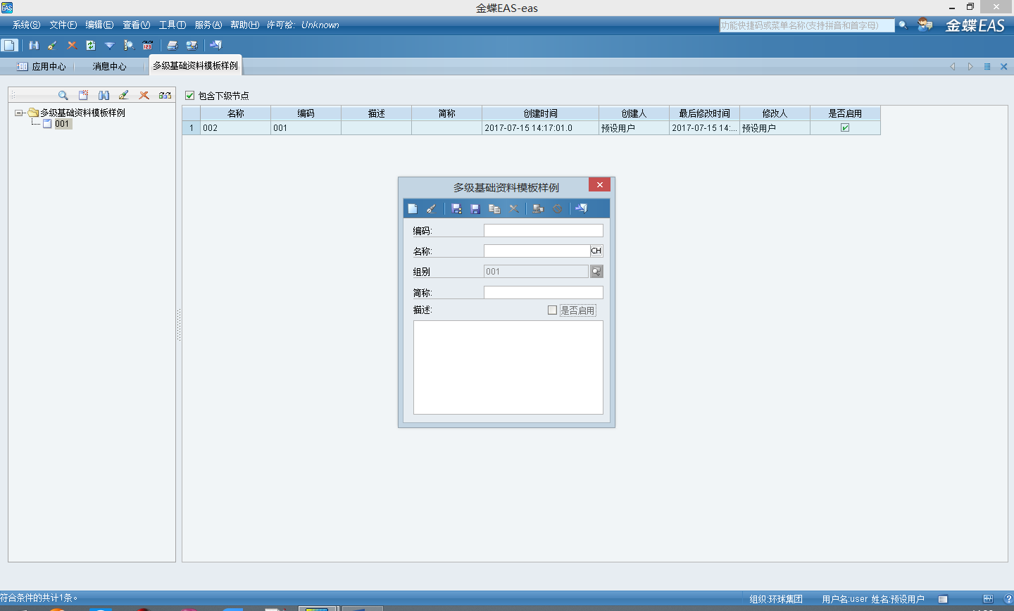

**2.2、创建业务组别**

说明：为了便于管理创建【业务单元】时生成的【元数据】和【代码】文件，在创建【业务单元】时，都必须先创建一个【业务组别】存放对应的【业务单元】

**2.2.1、选择路径**

打开BOS工具，在如图位置中找到【金蝶BOS业务建模工具】菜单，然后找到对应的【用户自定义】菜单

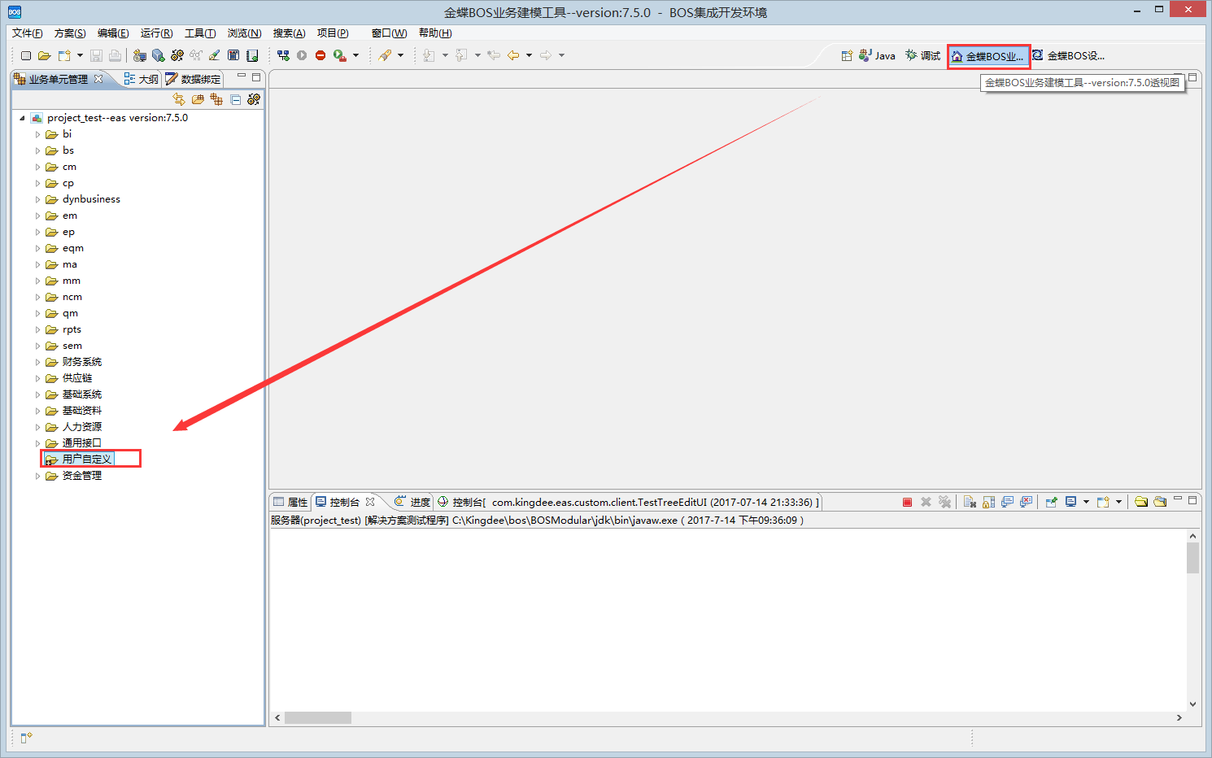

**2.2.2、打开业务组别新增界面**

点击右键，找到【新建】，然后鼠标平移到【业务组别】（相当于文件夹）点击即可弹出【业务组别】新增界面

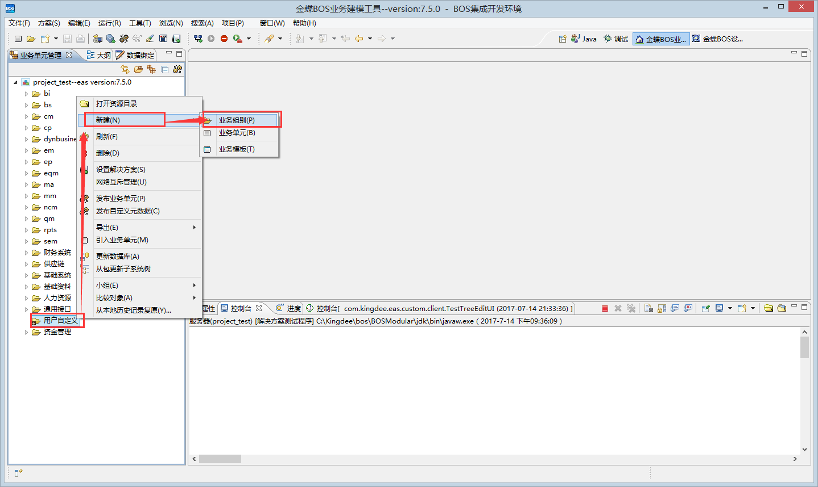

**2.2.3、配置业务组别新增界面**

在打开的【业务组别】新增界面，填写【名称】和【别名】，对于【子系统简码】和【描述】可以不用填写，当填写【名称】时，会自动在【别名】中填入【名称】的值，【别名】的值可根据需要自己修改；

注： 【别名】是下图左边树中显示的文件夹名称

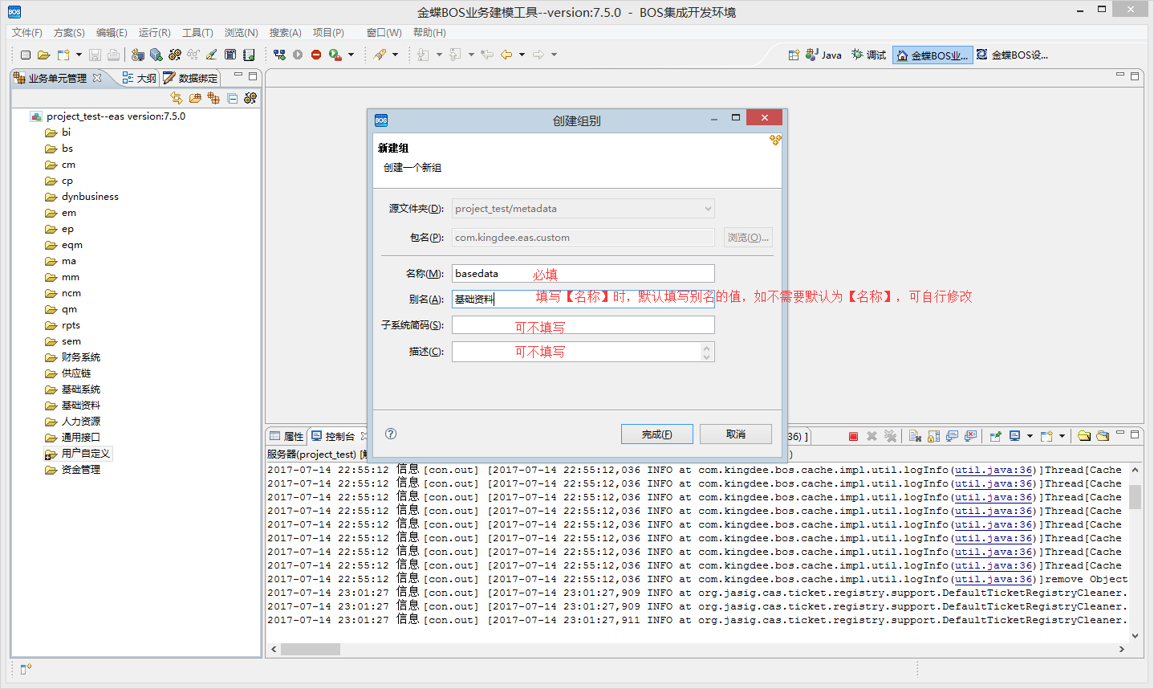

2.2.4、填写完成后，点击【确定】即可完成【业务组别】的创建。

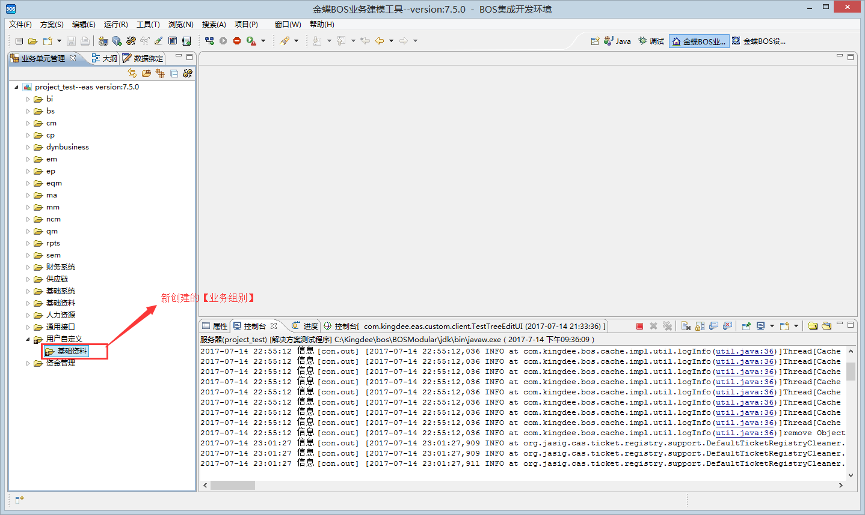

**2.3、创建业务单元**

**2.3.1、选择路径**

在上面步骤完成后，在创建的【基础资料】文件夹上点击右键，找到【新增】--》【业务单元】按钮，点击即可打开新增【业务单元】界面

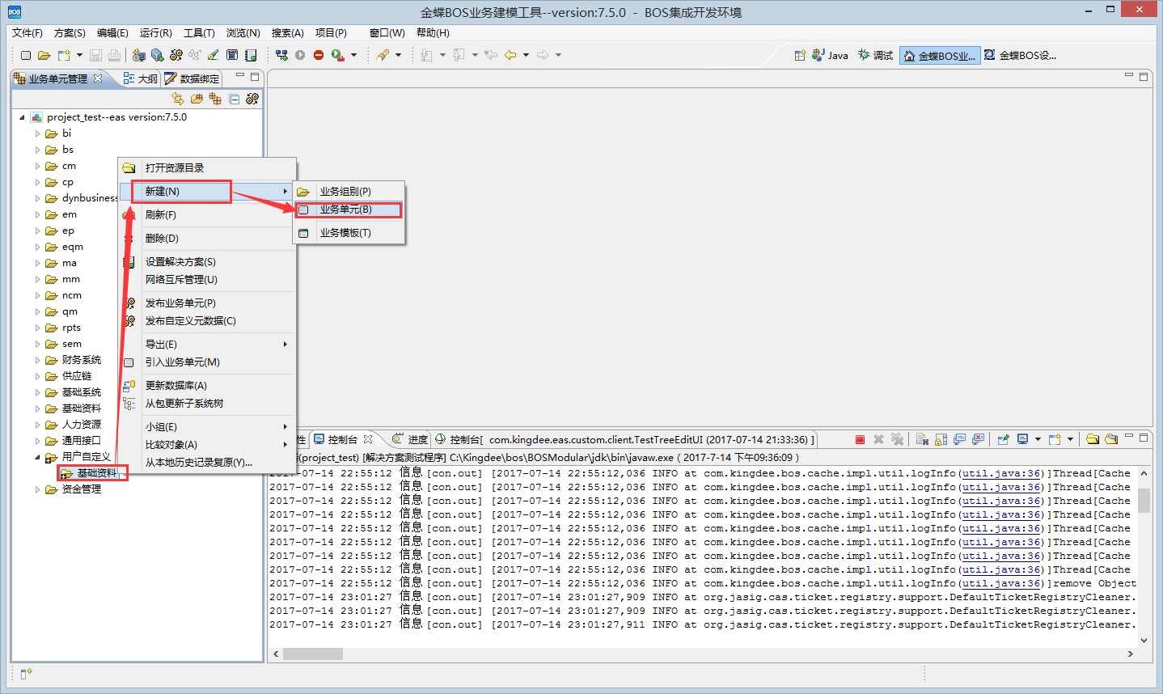

**2.3.2、配置业务单元新增界面**

在打开的【业务单元】新增界面中，填写【名称】和【别名】，点击【下一步】按钮

注：此处的【别名】与客户端中打开的叙事簿界面的名称和编辑界面的名称有关，请根据需要自行修改

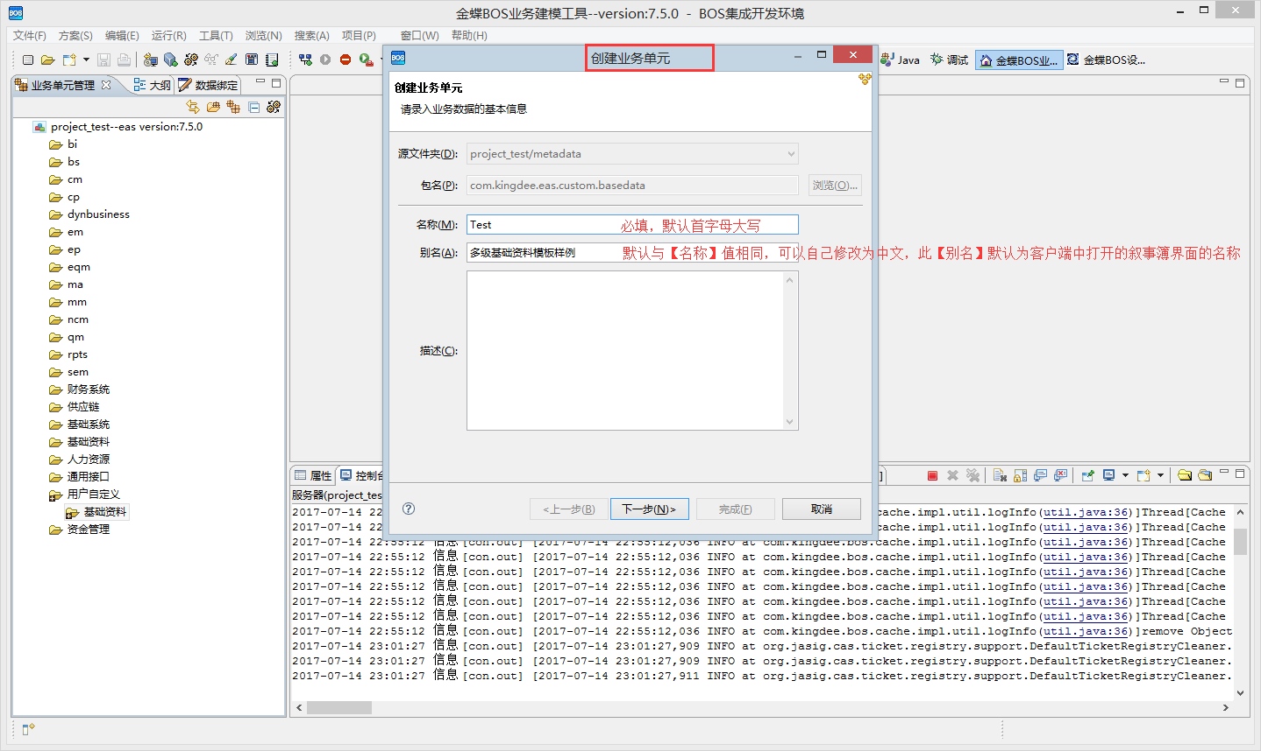

在新打开的界面中，【业务类别】中选中【基础资料】类型，下面的【创建方式】中，勾选【复制其他模板】，然后点击下一步

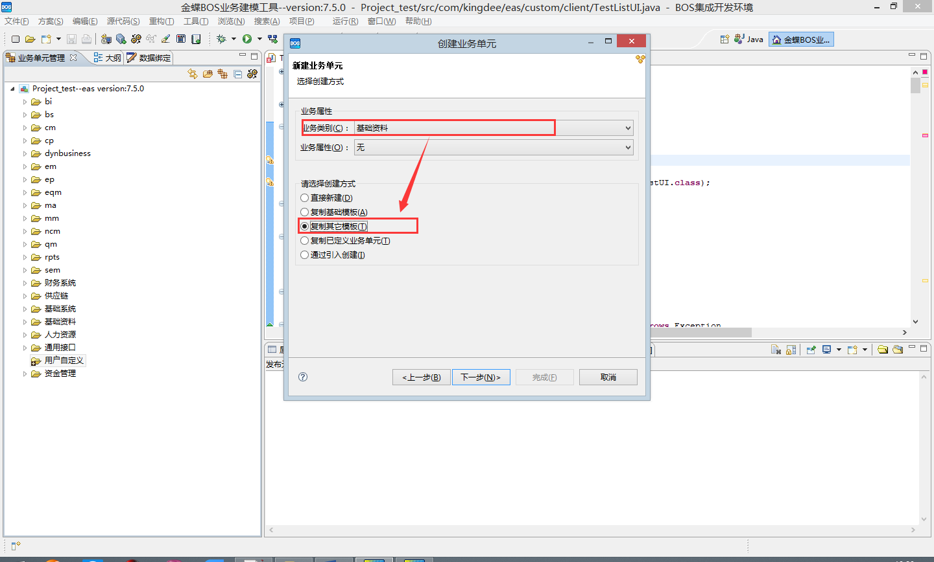

在打开的界面中，找到bim文件夹，选择【分组基础资料模板】 ，点击下一步

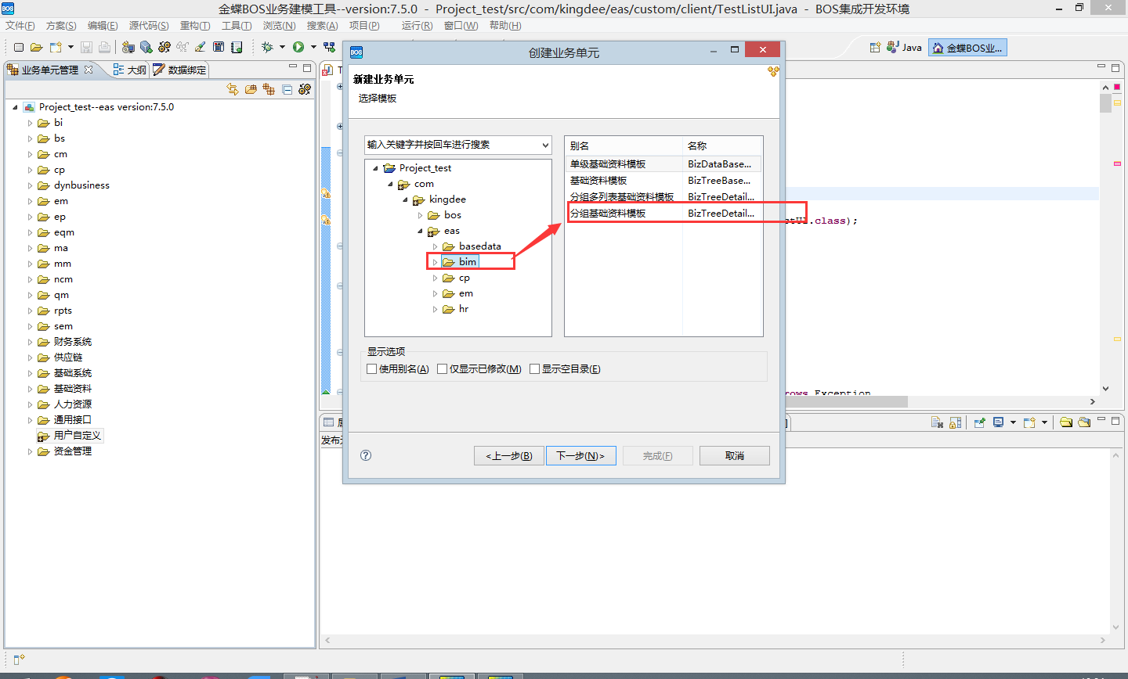

在打开的界面中，默认所有选项都是勾选状态，如果没有勾选请自行勾上，然后点击确定，即可完成【业务单元】的创建

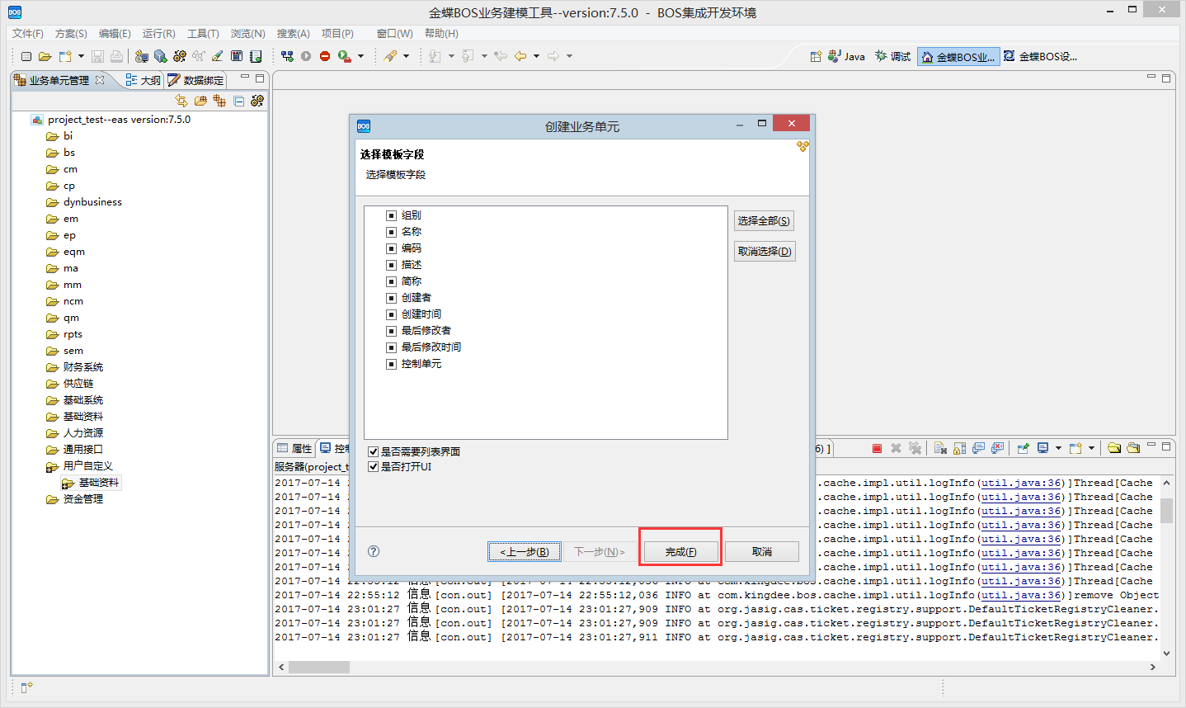

**2.4、业务单元的改造**

说明：由于使用模板创建出的左树右表基础资料与我们项目中实际使用的相差较大，所以需要进行相应的休改与调整，本次主要介绍项目中常用的一种类型

**2.4.1、查看新增的业务单元**

在使用上述步骤，点击确定完成【业务单元】的创建后，会自动打开创建的【业务单元】的界面

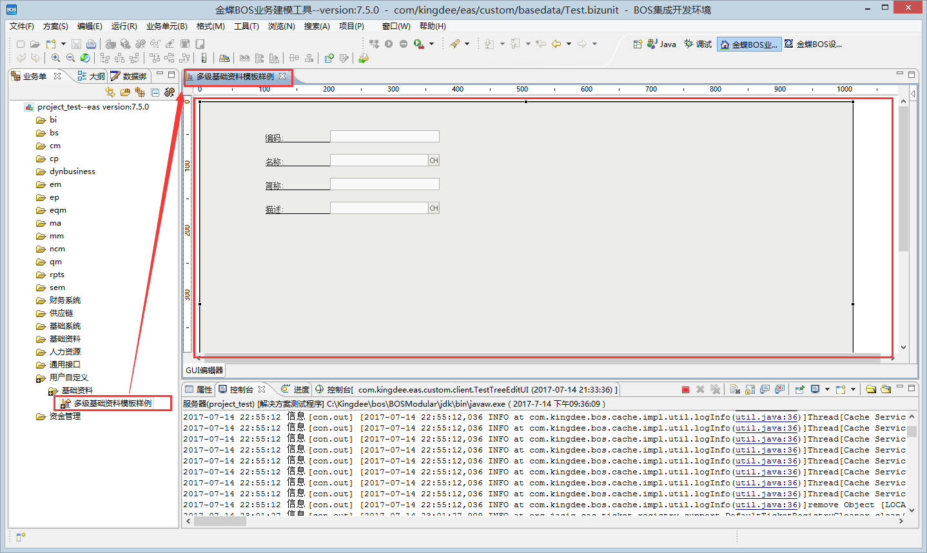

**2.4.2、调整编辑界面的大小**

由于实际使用中的编辑界面（图中灰色部分显示的，即为整个编辑界面的大小）也只有图中显示的这些控件，所以不需要使用这么大的界面，可以在打开的界面上点击左键，可以看到灰色部分被选中（灰色界面最外层有黑色线条框出现），然后将鼠标放到对应的黑色方形点处，按住鼠标左键拖动，即可调整该界面大小

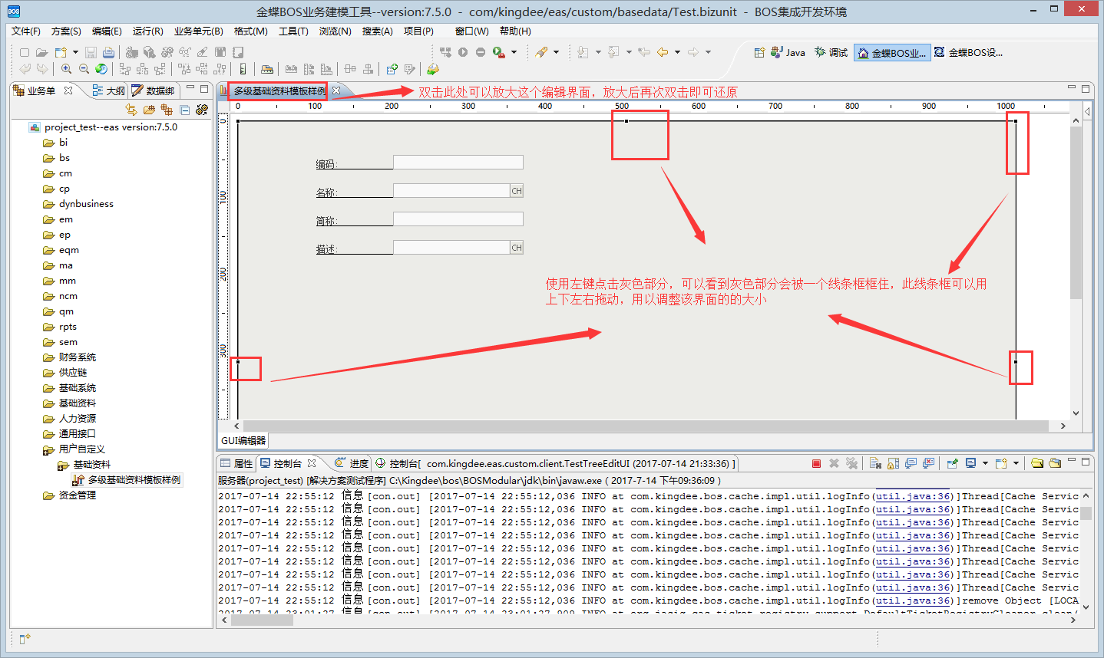

调整大小后的界面：

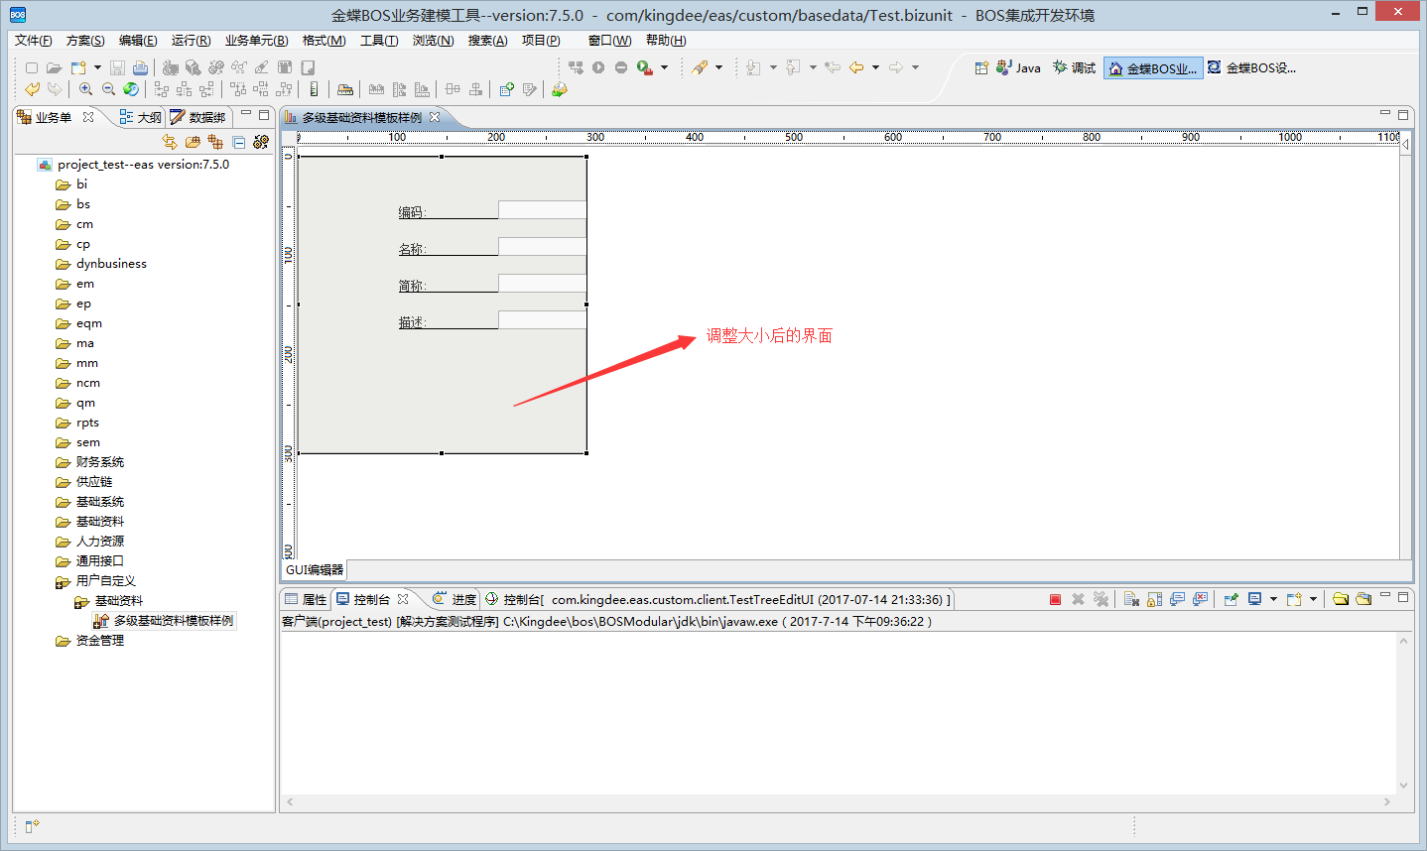

除了上面的拖动方式可以调整界面的大小外，也可以通过下图的方式去调整界面的大小：

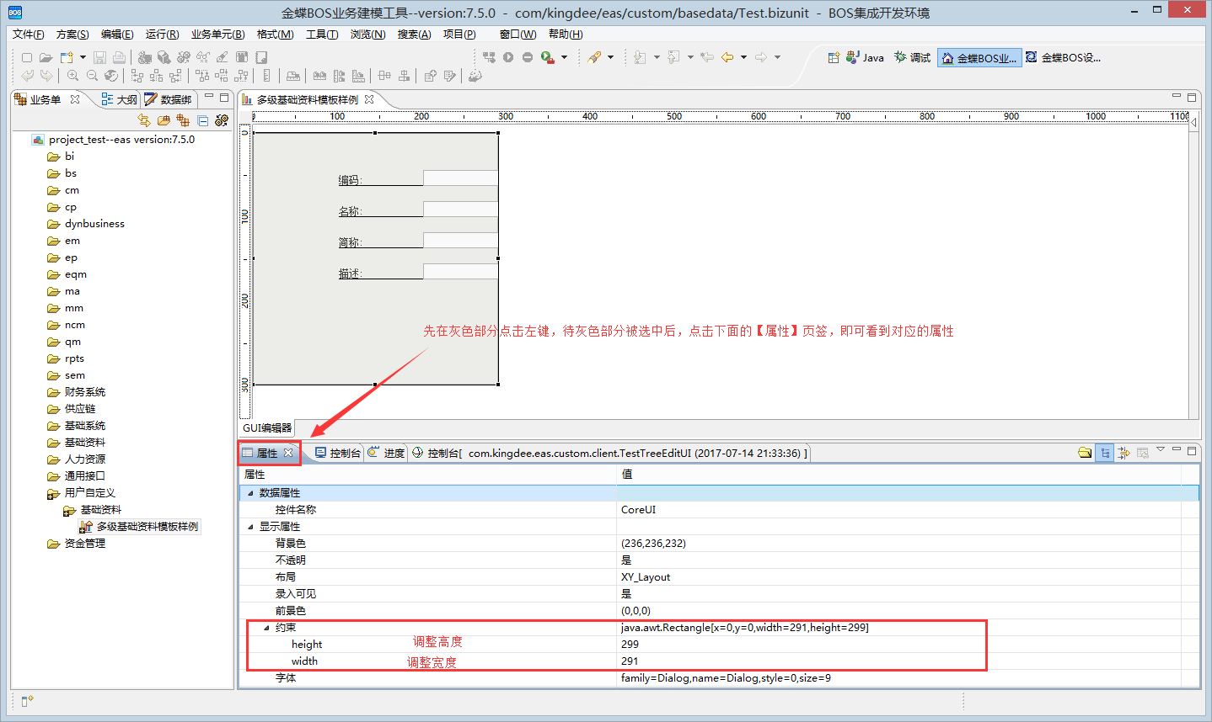

**2.4.3、调整界面控件的显示**

由于界面被缩小后，图中显示的编码、名称等控件有部分没有被显示出来（所有不在灰色界面部分的，即为不显示部分），可以在选中界面后使用左键框选所有控件，即可看见每个控件都被黑色框框选上了，然后选中其中一个被框选的控件即可拖动所有控件，调整其位置（也可按住shift键不放，使用鼠标左键多次点选需要被拖动的控件）

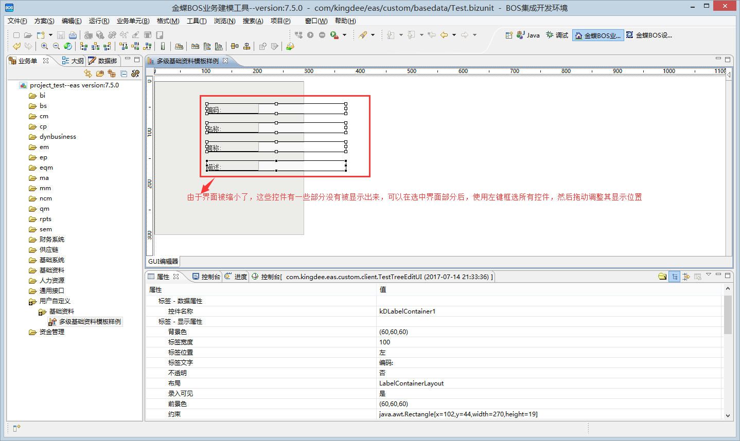

显示效果如下图：

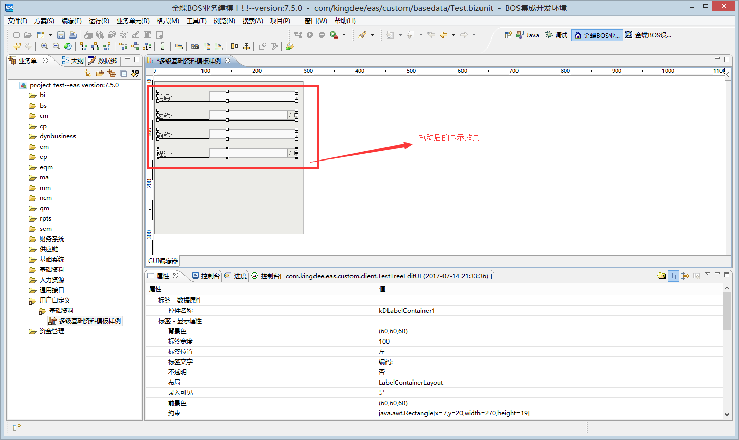

**2.4.4、显示组别字段**

由于此基础资料为左树右表基础资料，所以在基础资料的编辑界面上需要显示一个组别字段，需要通过如下图的操作，即可完成组别字段的添加

1）、使用左键选中界面后，点击右键弹出下图中界面

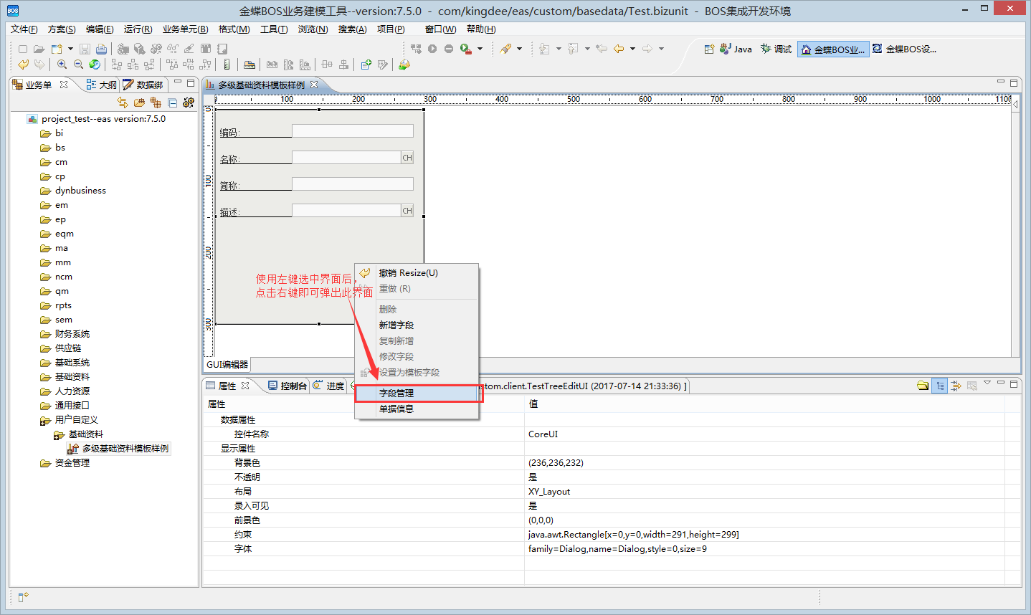

2）、再打开的【字段管理】界面中，选中如下图中的组别字段，然后点击右边的【新增界面控件】按钮，然后关闭【字段管理】界面，即可在编辑界面上看到组别字段的控件

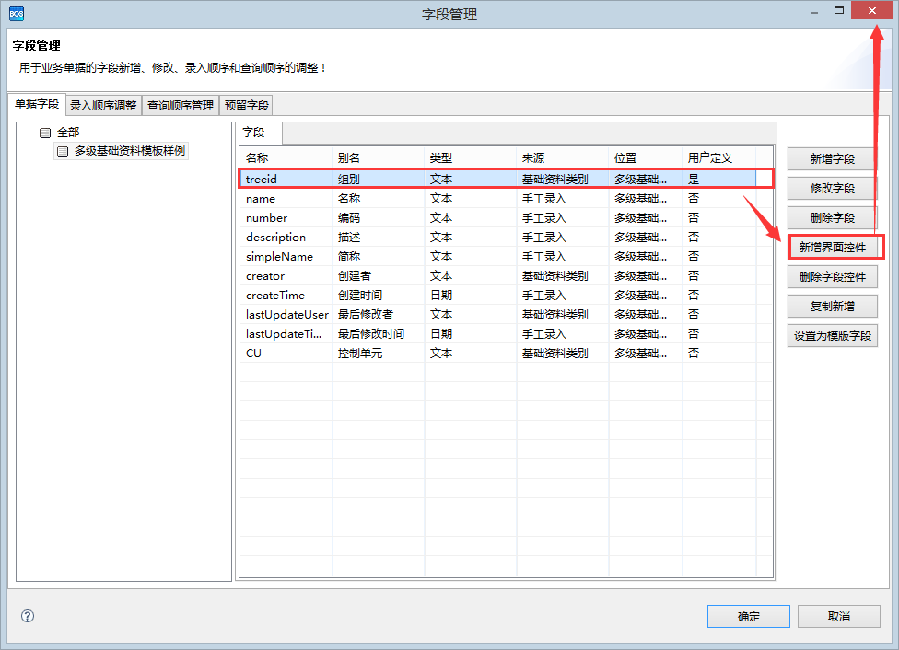

显示效果：

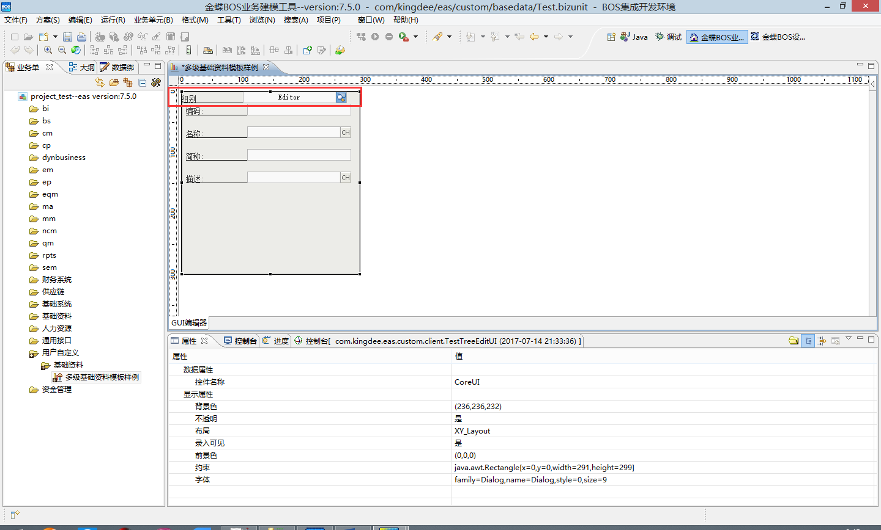

3）、通过【字段管理】界面新加的组别控件在界面上的显示位置为初始位置，需要手动调整，组别一般存放在名称下面

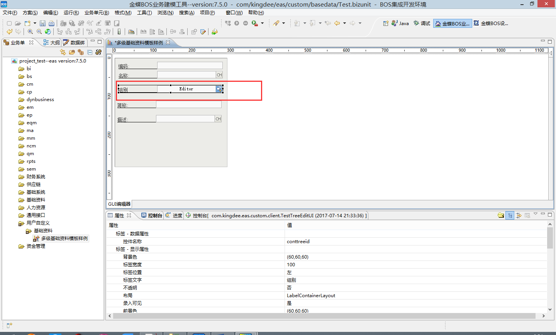

4）、使用下图的中按钮来调整各个控件间的距离以及对齐：

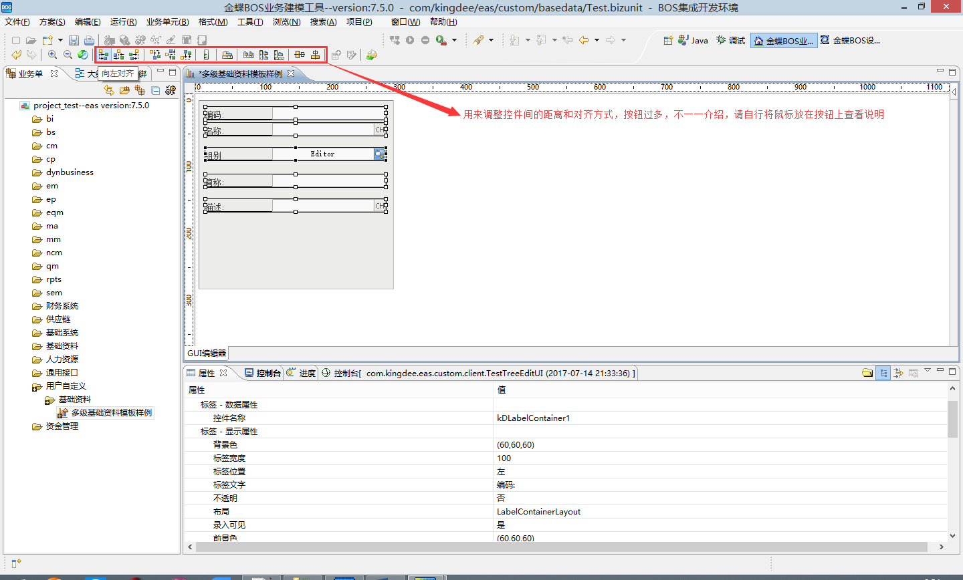

显示效果：

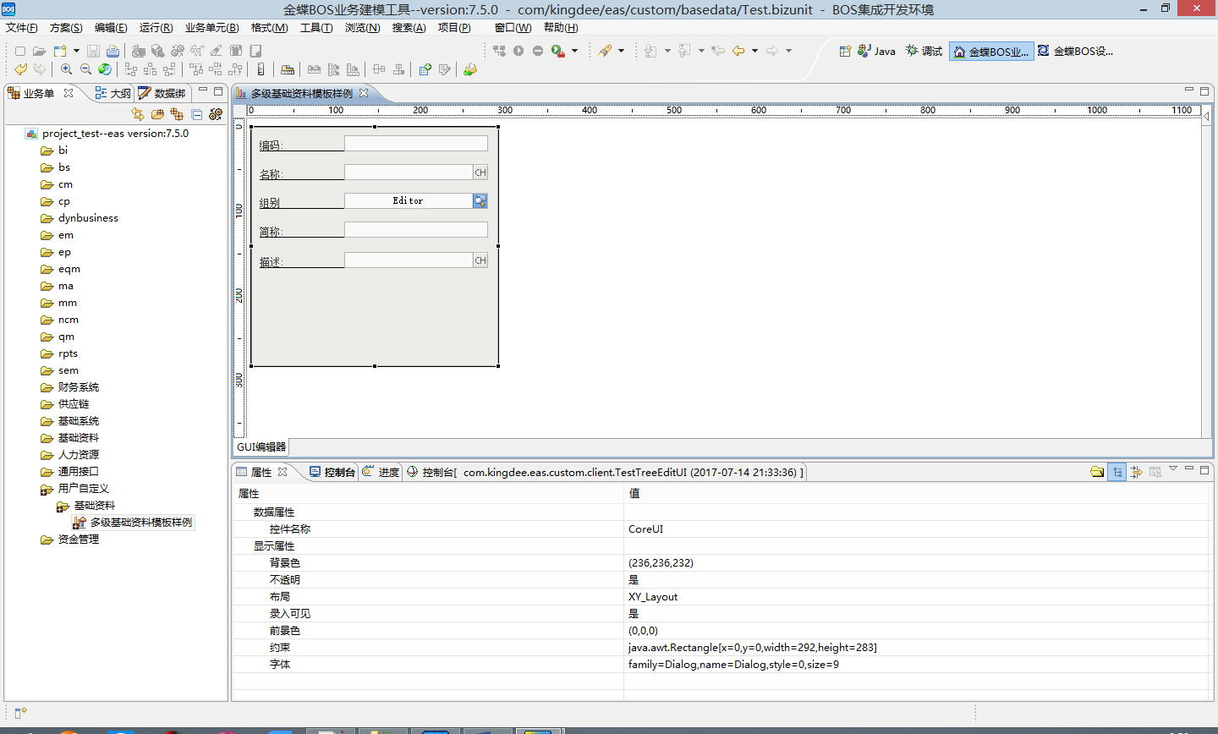

5）、由于组别一般只需要在编辑界面显示即可，不需要手动选择，可以在下图位置设置其不可编辑，即将其属性中的【是否可用】改为否。

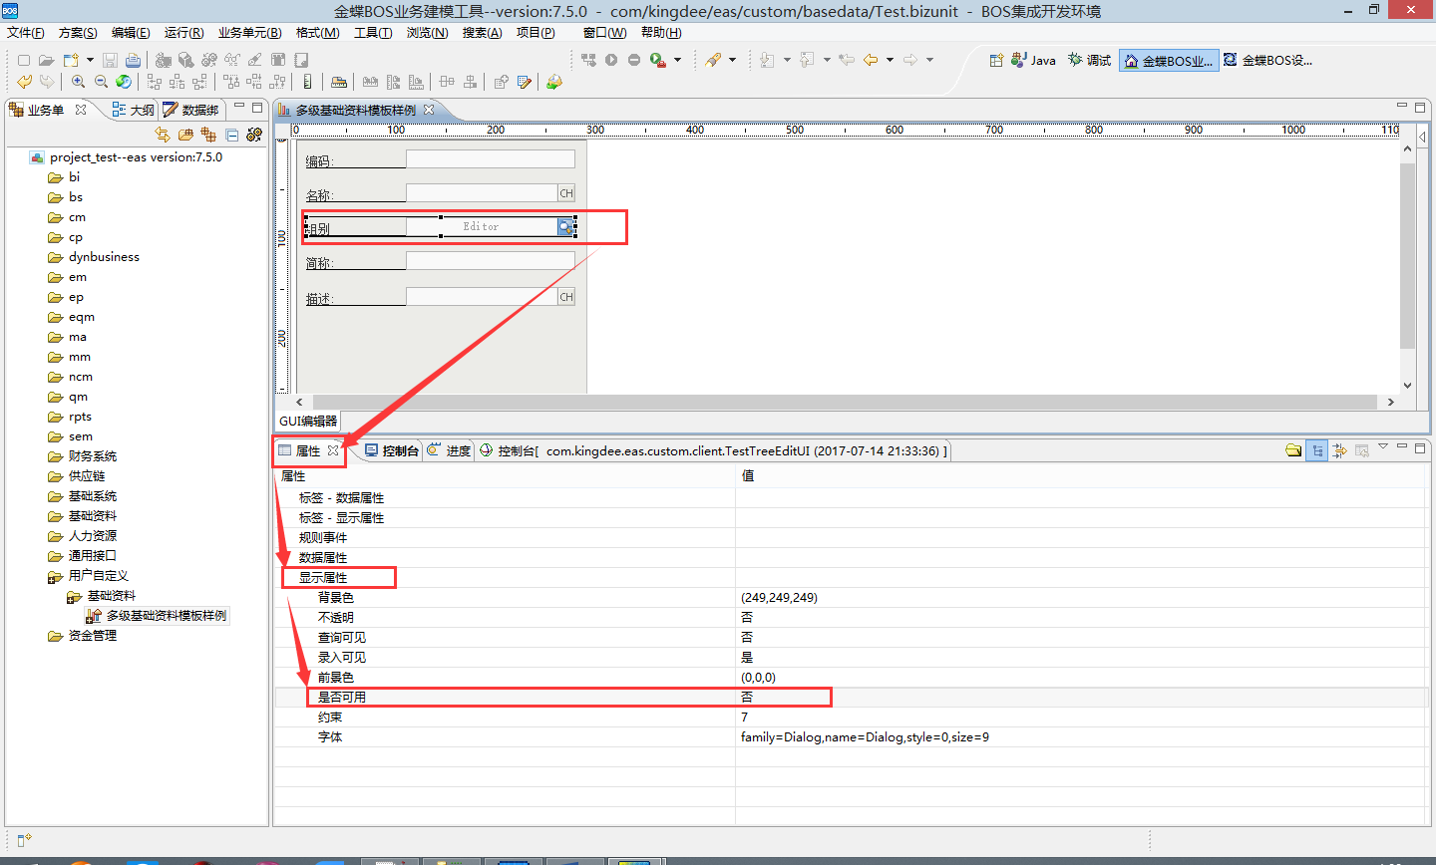

**2.4.5、修改描述字段的文本控件**

描述控件在这些控件中是输入文本最多的控件，而标准模板给出的文本控件，只能完全显示10个中文字符左右，所以需要修改对应的控件，保证其能显示更多的文字

1）、选中需要修改的【业务单元】，点击右键在打开的菜单中选中【查看关联元数据】，点击打开相应界面

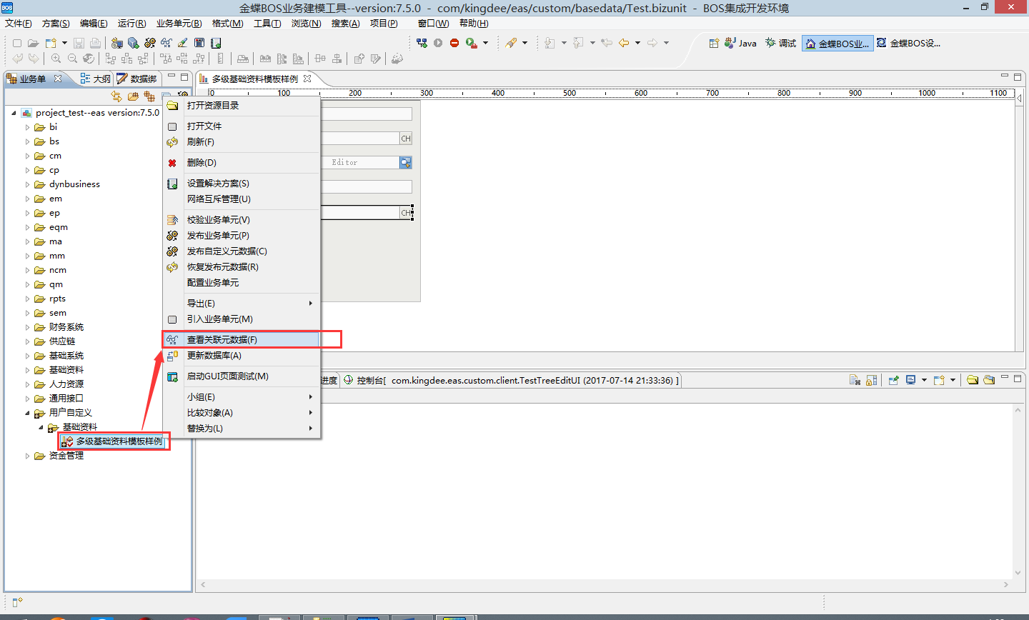

2）、在打开的界面中选中其对应的编辑界面，编辑界面名称在元数据中都是以EditUI结尾，

TreeEditUI是组别的编辑界面，此处不需要编辑，然后点击确定打开编辑界面

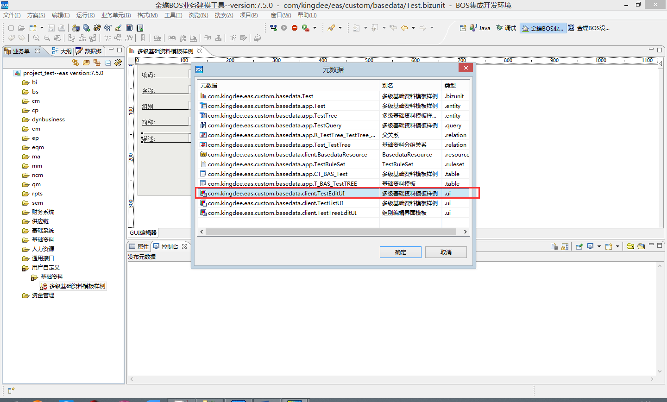

3）、打开的【编辑界面】与之前的【业务单元】的界面显示一样，区别是打开的编辑界面上可以对界面控件进行更小单元的编辑调整，之前在业务单元上调整都是针对一个个已经组合好的控件，进行基本的调整处理，而在编辑界面上则可以对组合中的单个控件进行调整处理

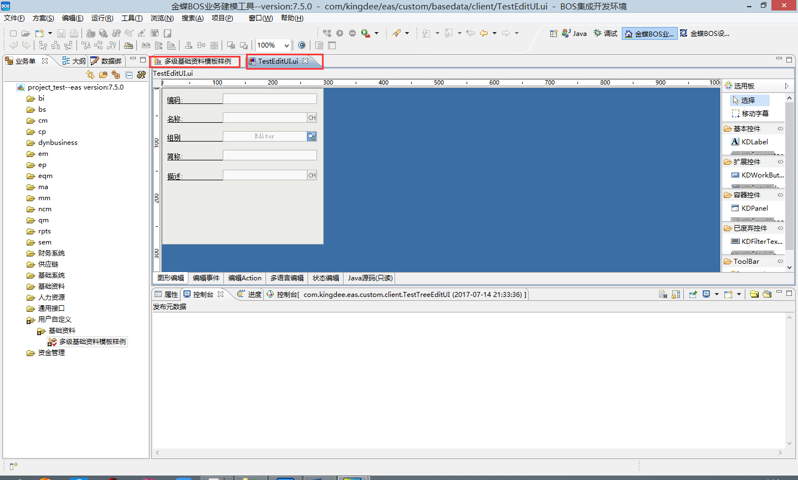

4）、在编辑界面上选中描述控件的文本编辑控件，然后点击右键，找到删除按钮点击删除

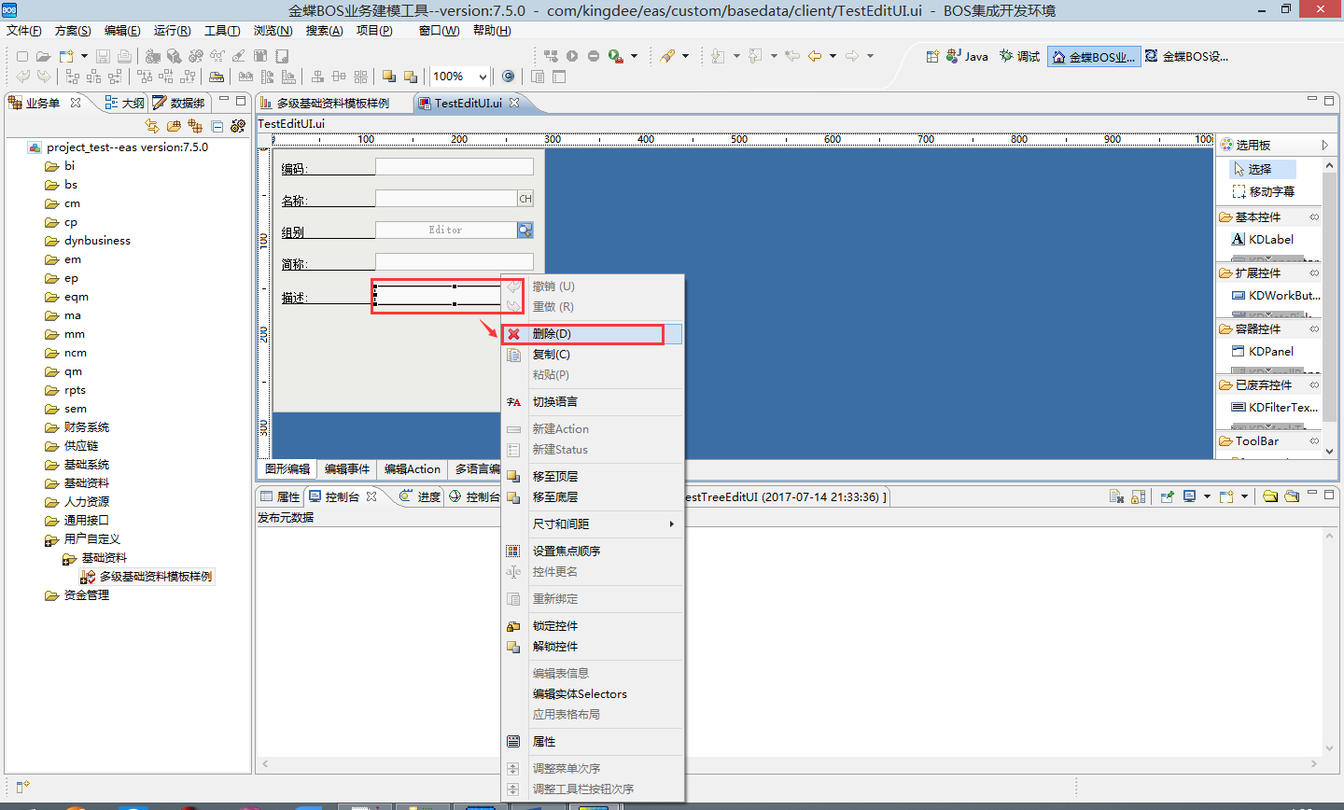

5）、由于删除了描述控件的文本控件部分，显示描述两个字的控件上下面会多出一根线条，可使用下图中的设置隐藏线条显示，boundLabelUnderLine的值默认是true，改为false即为不显示线条

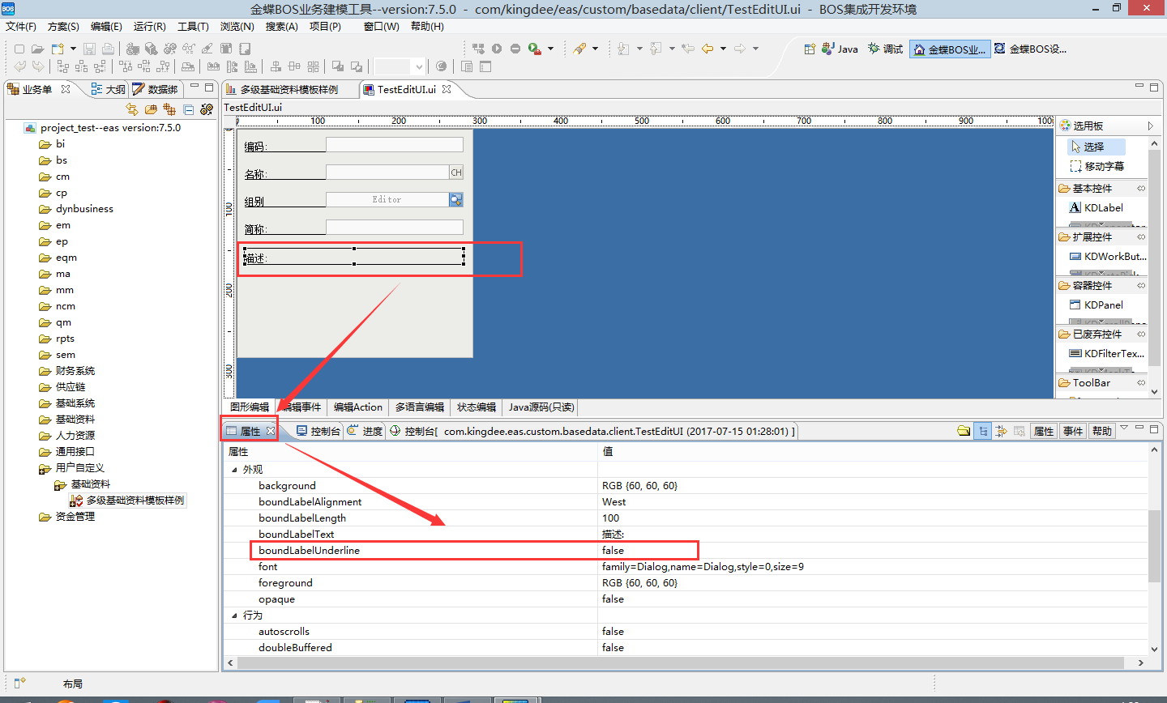

6）、在右边【选用板】处，找到基本控件，使用左键在下图中的位置点击两次，即可展开所有的基本控件

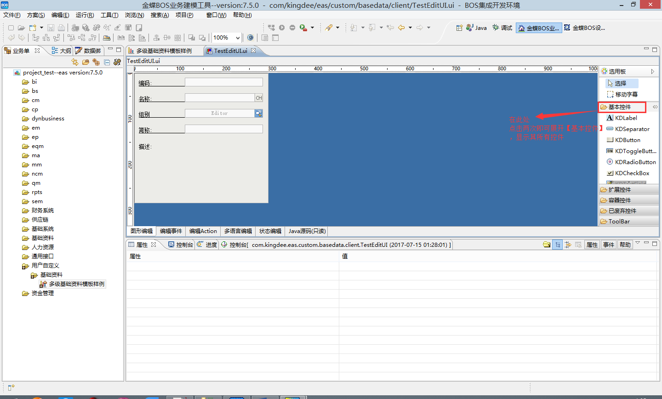

7）、在展开的基本控件中，使用鼠标滚轮滚动，查找到图中选中的控件然后使用鼠标左键选中，将鼠标移动到编辑界面上，点击编辑界面即可完成增加控件的操作

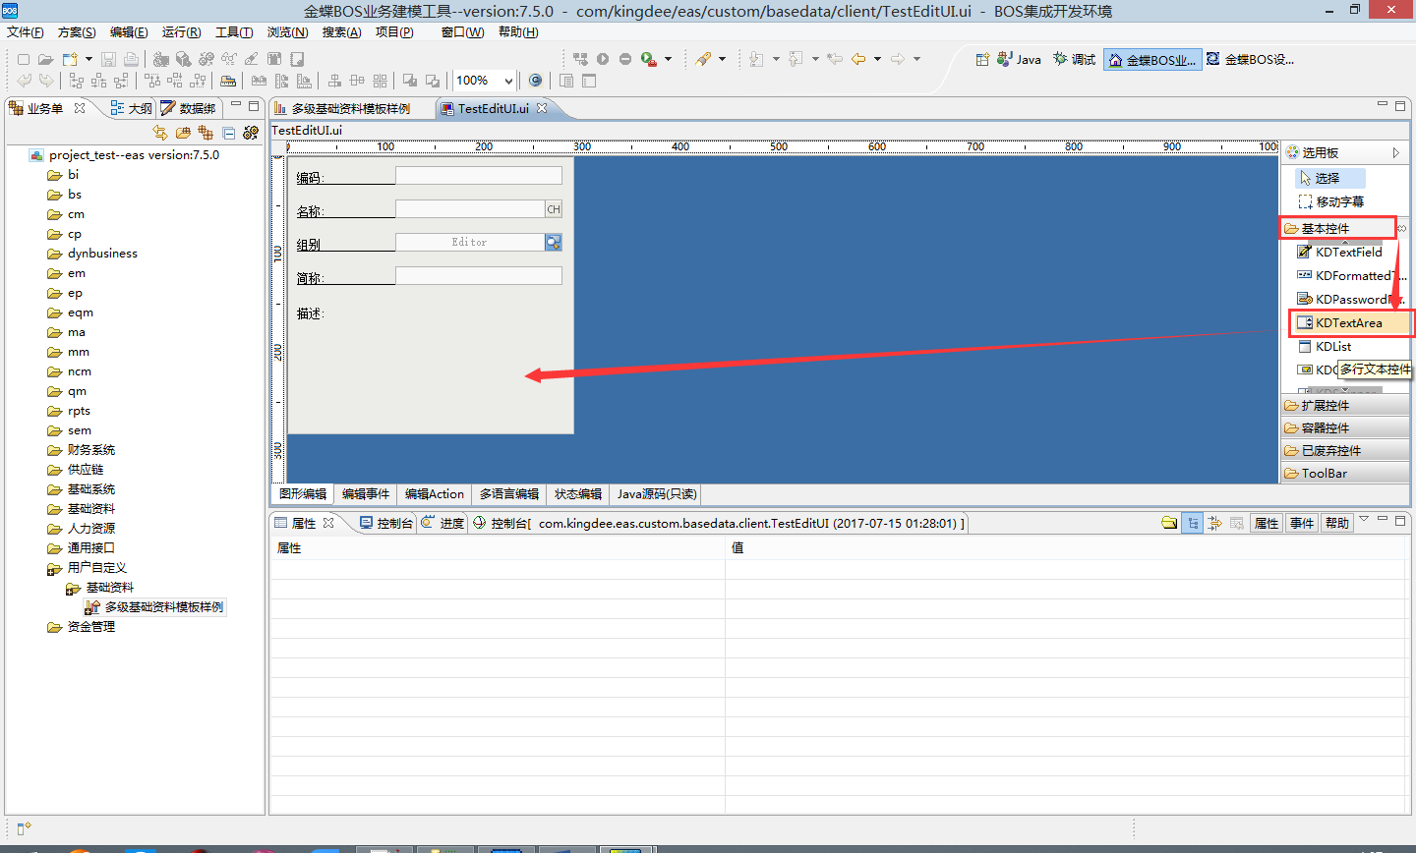

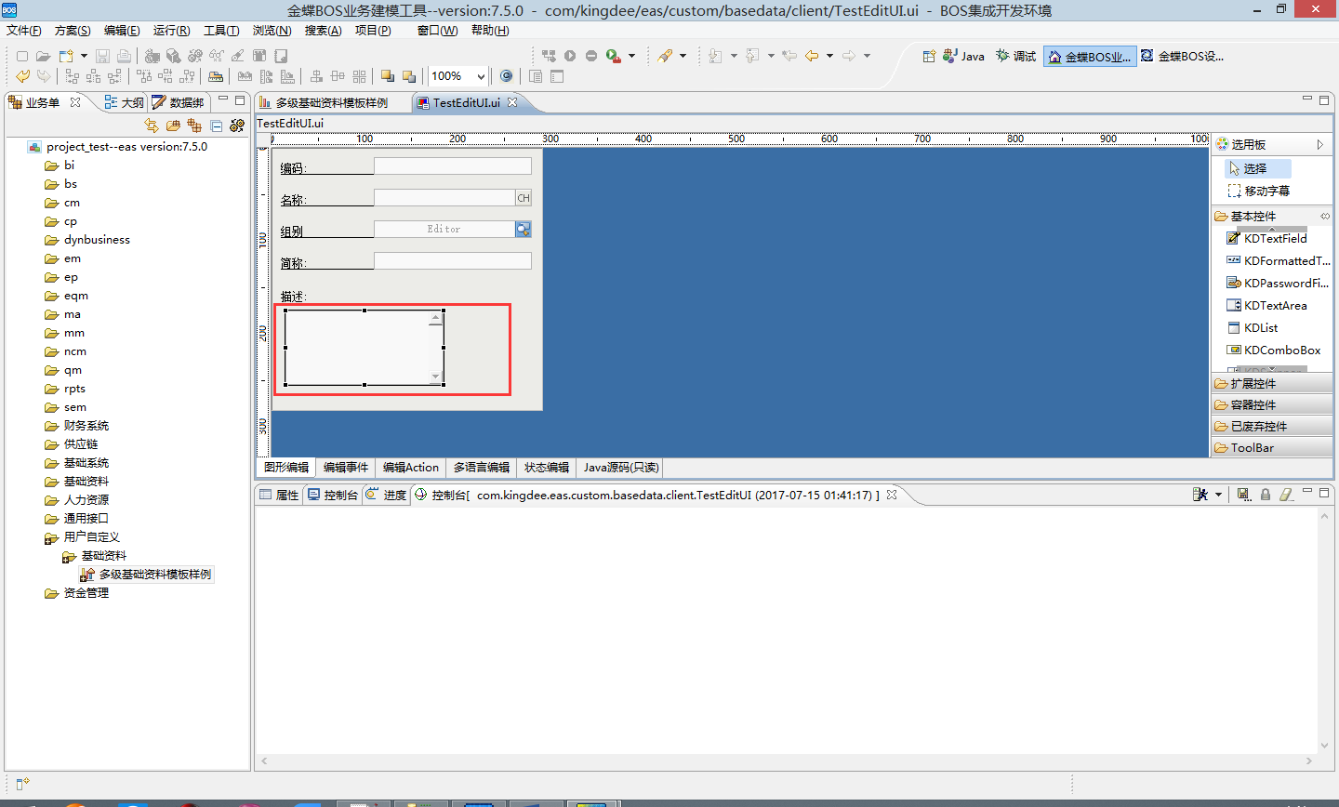

8）、由于新增加的控件是基本样式与已经调整好的界面控件显示不一致，需要手动调整其宽度、高度、对齐等

调整宽度、高度

宽度一般与调整好的控件保持一致，如果通过拖动调整，可能会出现少量偏差，所以我们先可以查看已经调整好的空的宽度，如下图所示，在编辑界面查看控件完整宽度时，需要点击文字显示部分的控件

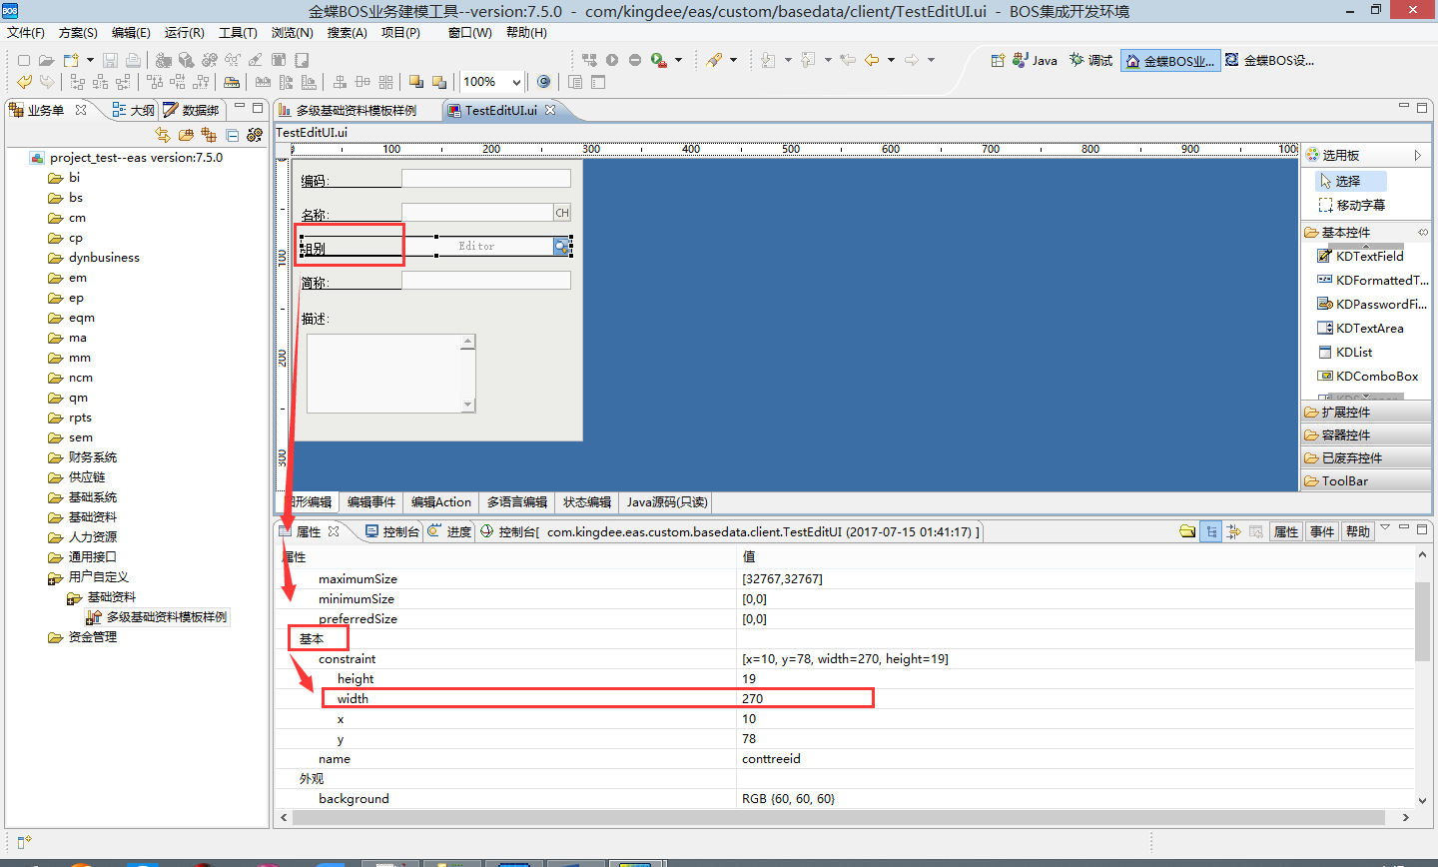

选中需要调整宽度控件，找到与上图相同的位置，修改其宽度即可，高度可自行调整，只要不超出编辑界面的宽度就行

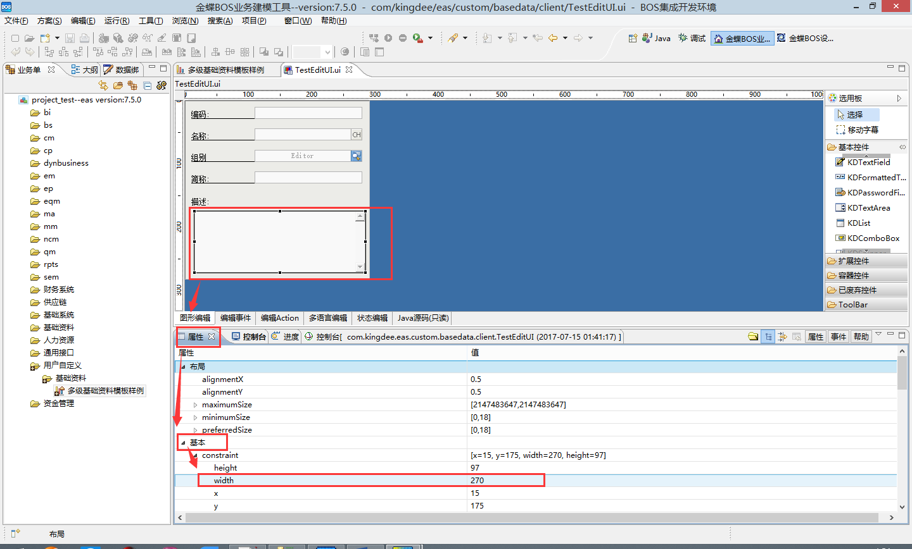

设置对齐，设置对齐时，需要先选中需要对齐的控件，然后选择参照控件，再点击上面的按钮设置对齐方式

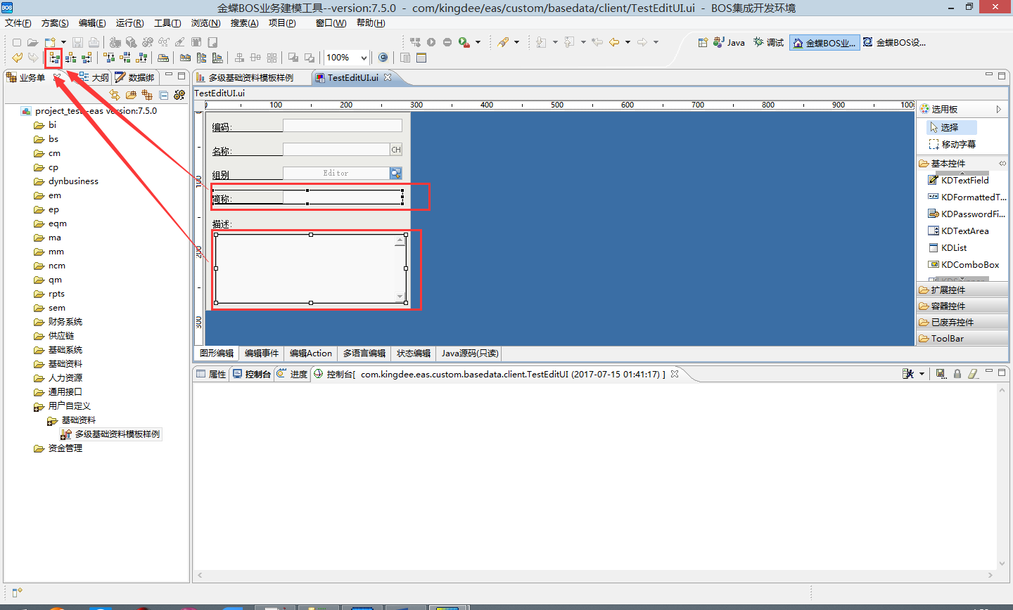

控件创建时都会有默认的name属性，但是默认的name属性值，不方便后续编写代码，所以一般设置为自己熟悉的英文名词，

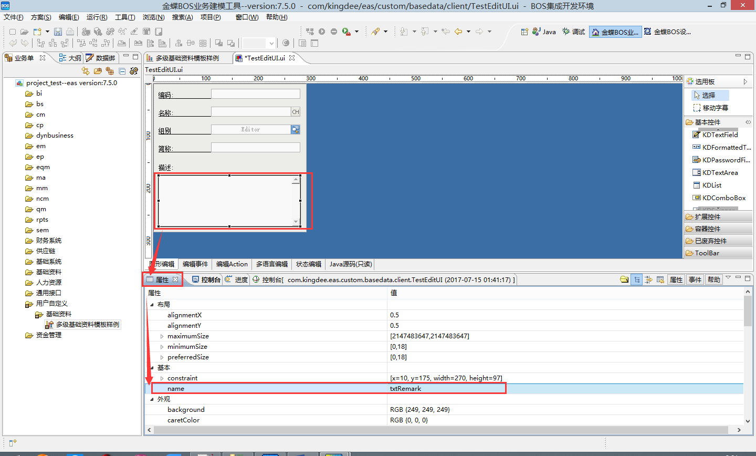

9）、将界面控件和数据库字段进行绑定

在图中位置找按钮并点击

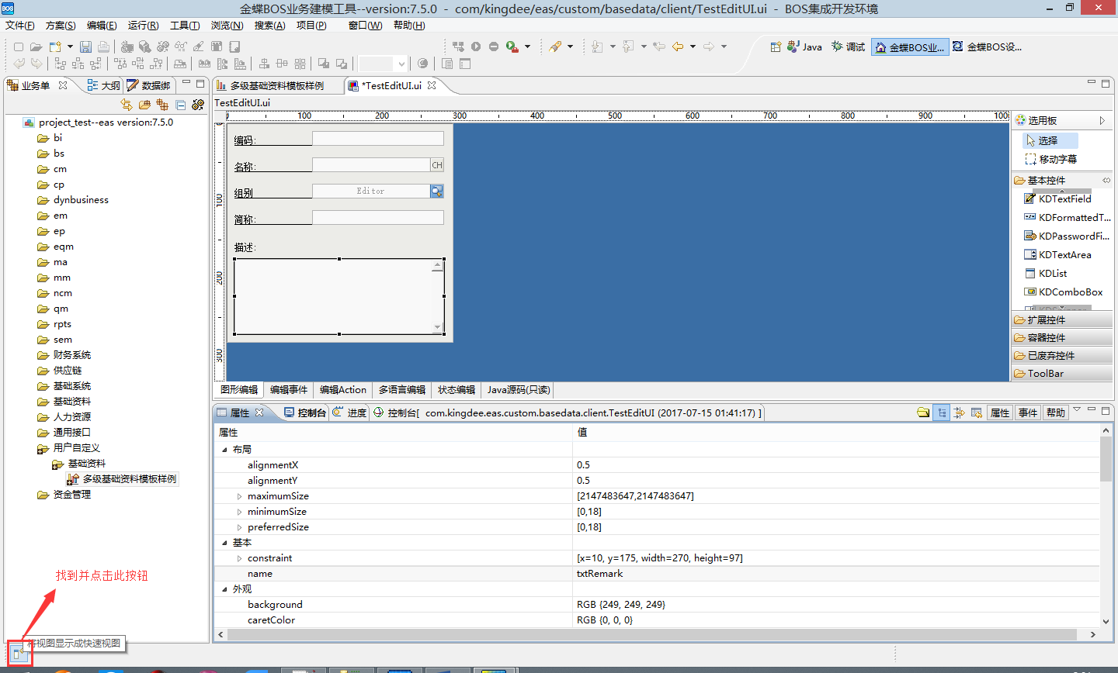

在打开的界面中选择其他

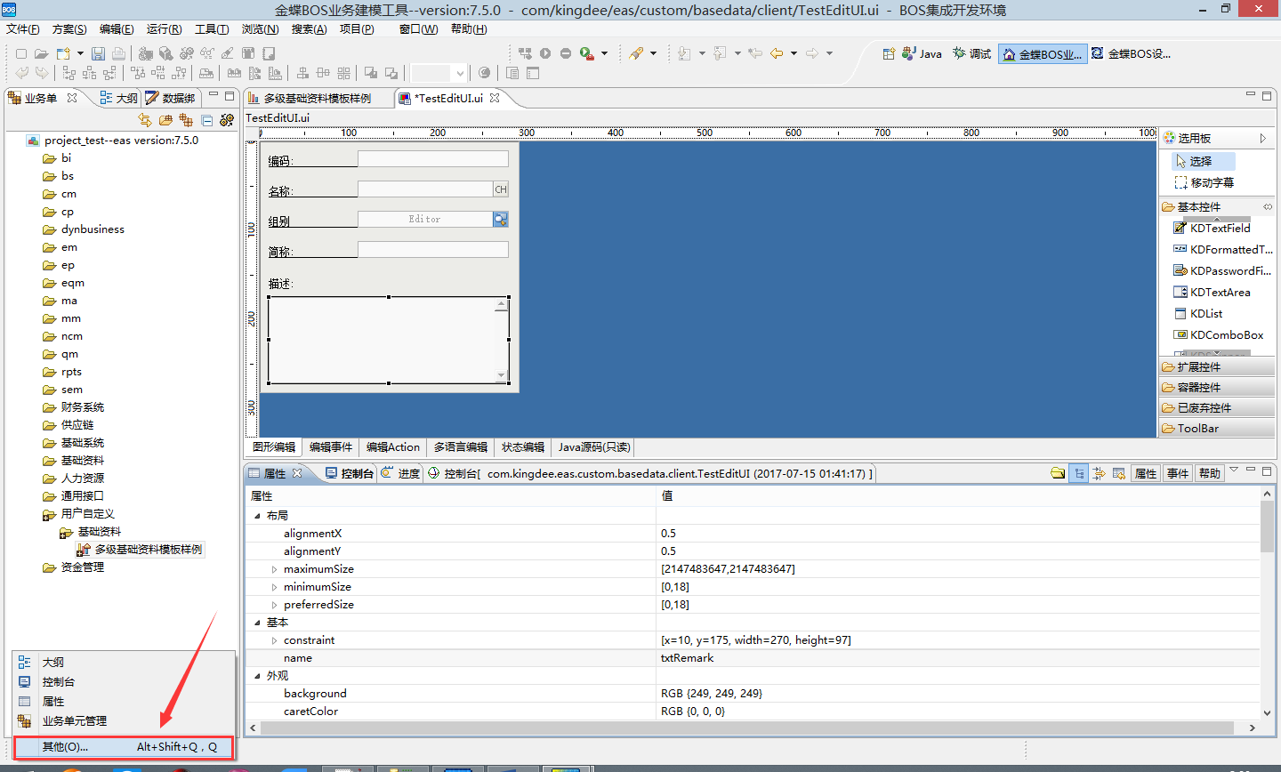

在打开的界面中按图中所示输入，找到【数据绑定】功能，点击确定，打开数据绑定菜单

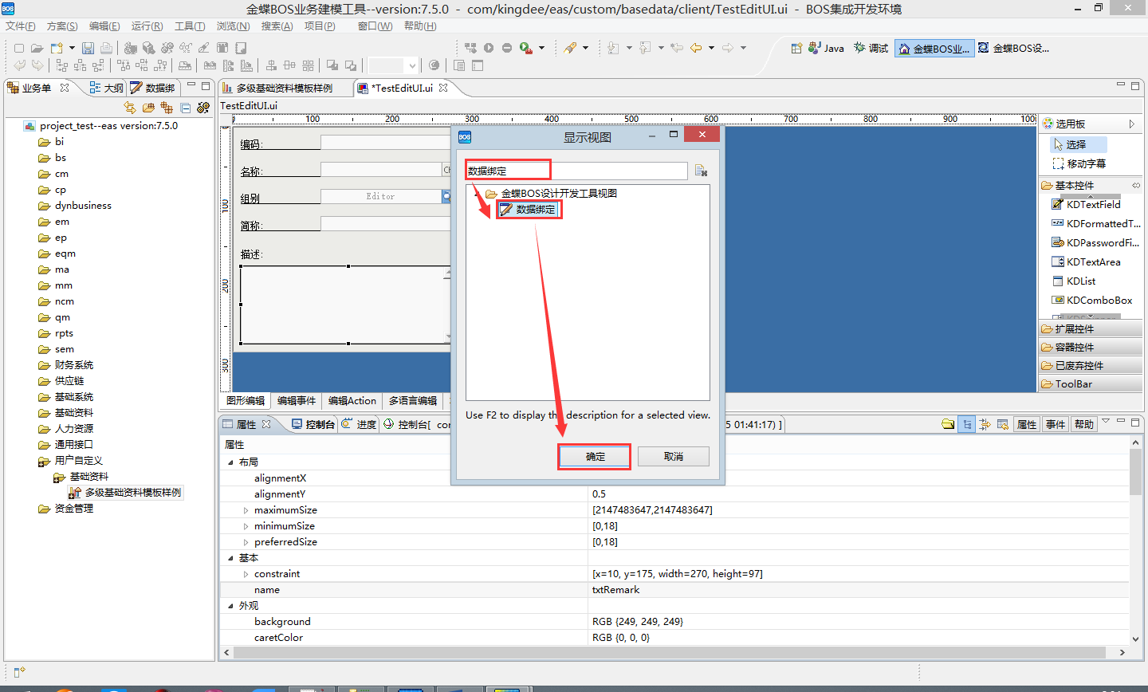

在打开的【数据绑定】界面上，在图中位置点击添加

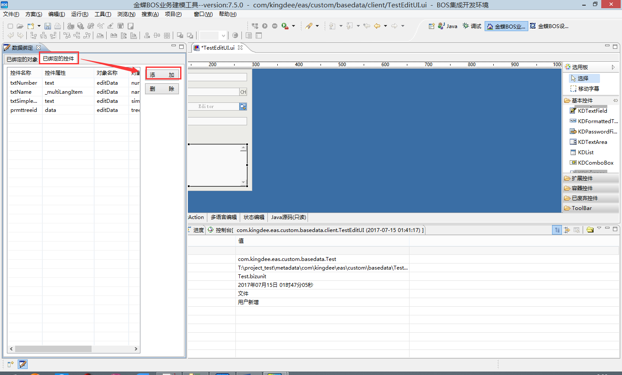

在打开的【数据绑定向导】中，在图中界面左边找到上面对应name属性的控件，在其右边选择对应text（文本属性），点击下一步

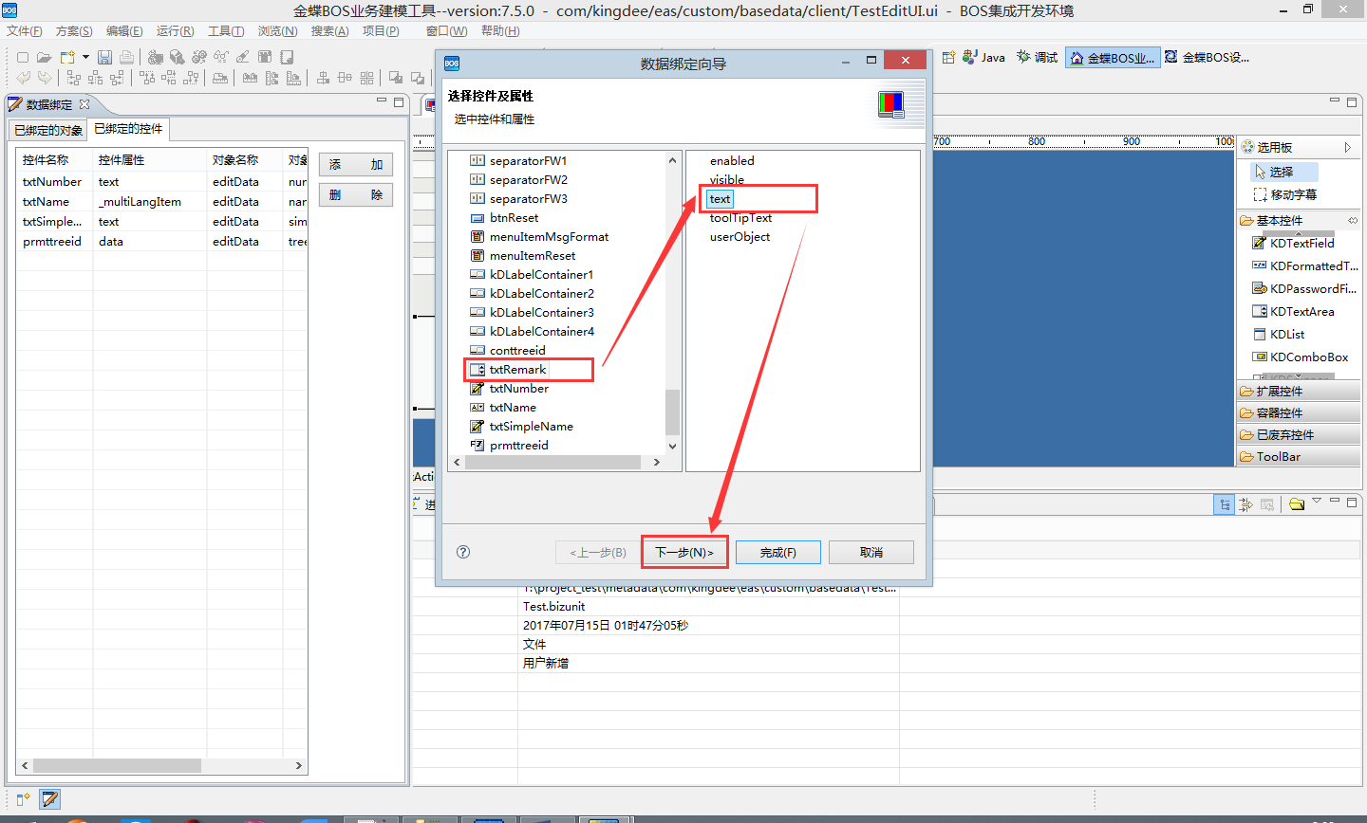

选中如图所示的字段，点击确定即可完成数据绑定的操作

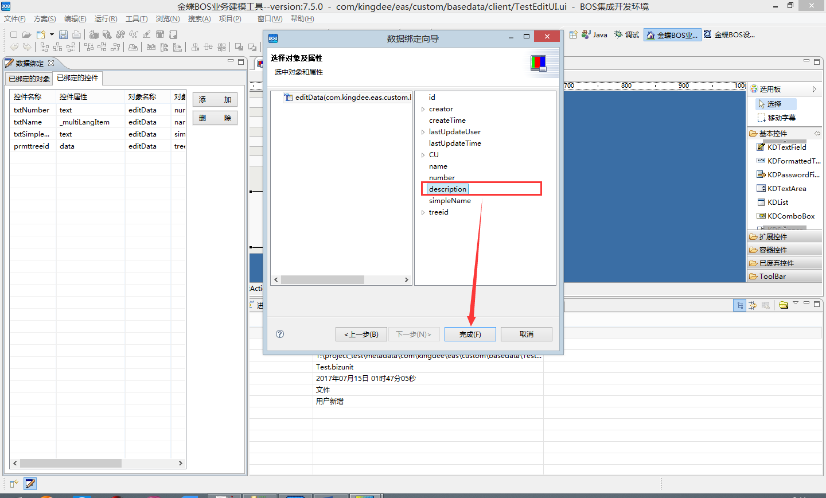

完成效果显示

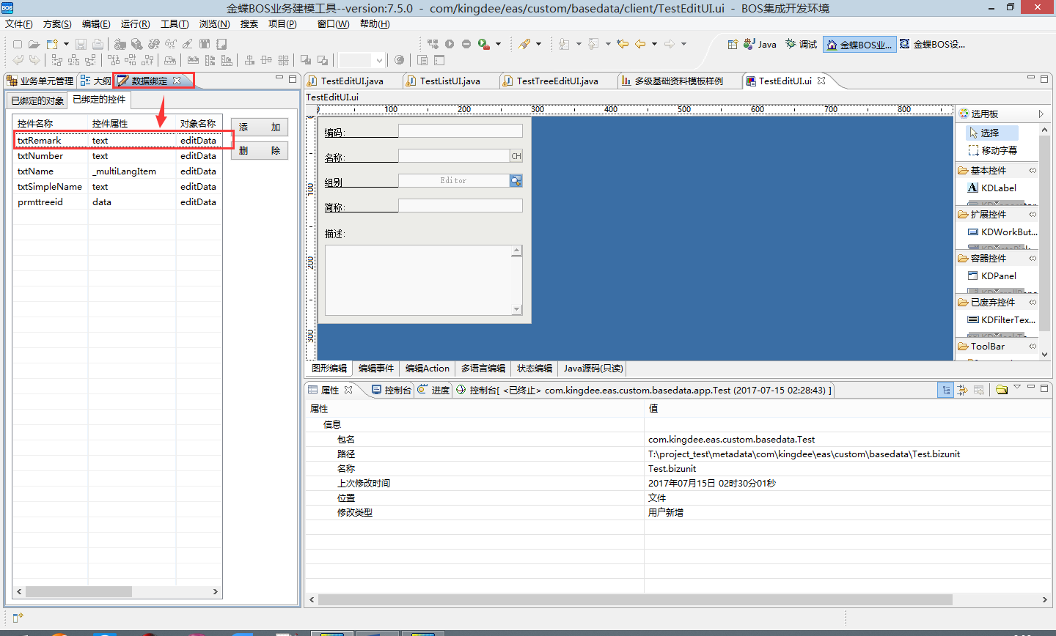

**2.4.6、增加是否启用字段**



由于基础资料默认都有一个勾选项是否启用字段，用来控制基础资料的数据过滤，此处通过模板添加的左树右表基础资料中，是没有这个字段，需要自己添加

1）、在【业务单元】界面点击右键并点击【新增字段】打开其新增界面

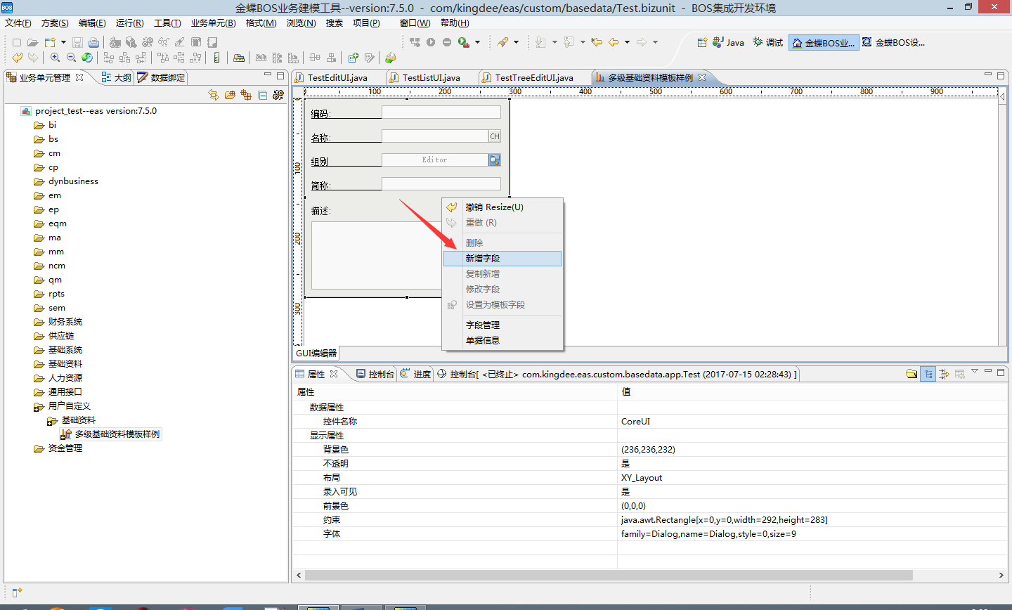

2）、下图是对编辑界面的设置说明，设置完成后点击确定在编辑界面上显示，需要自行调整其位置

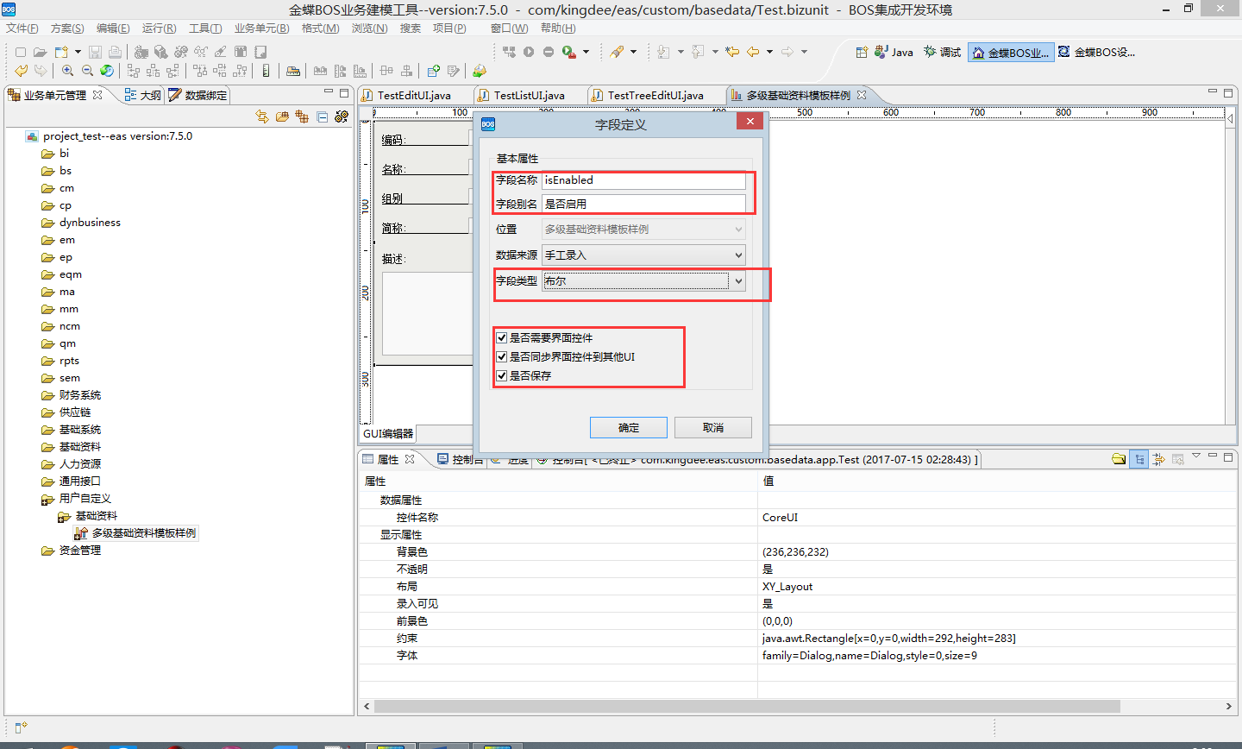

3）、调整完位置后，需在下图中位置设置其属性中的【是否可用】为否，因为这个控件是通过编辑界面上的按钮控制，不需要可编辑，完成此步骤后，即添加字段完成

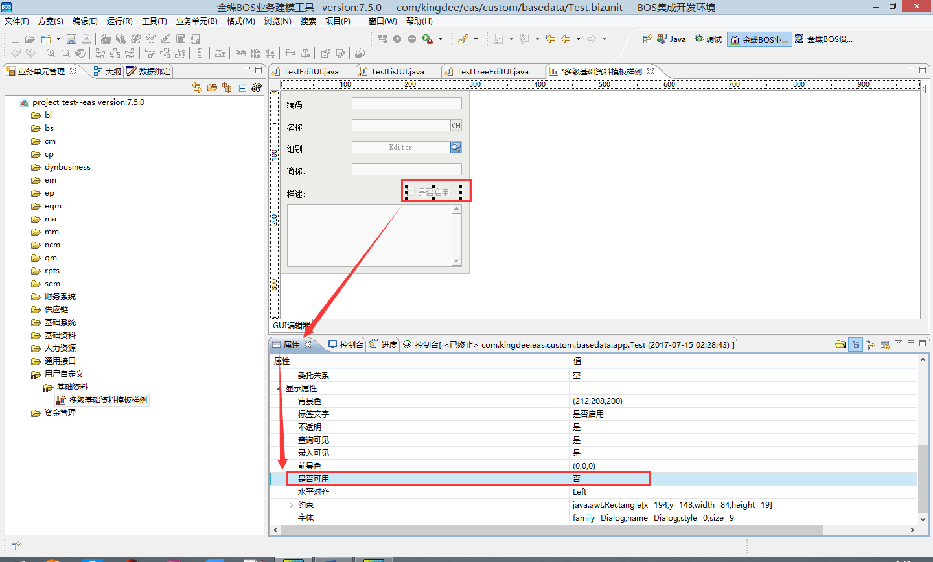

**2.4.7、增加启用人、启用日期、禁用人、禁用日期字段**

2.4.7.1、在打开的业务单元中点击右键，打开字段管理

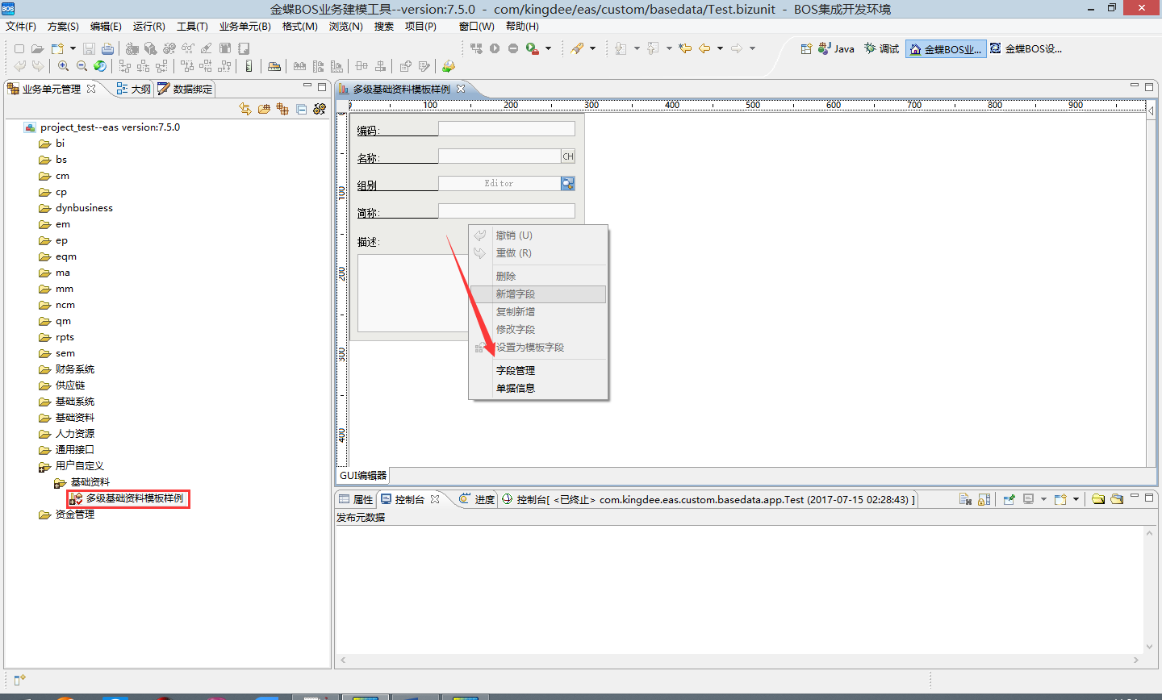

2.4.7.2、在打开的界面中点击新增字段

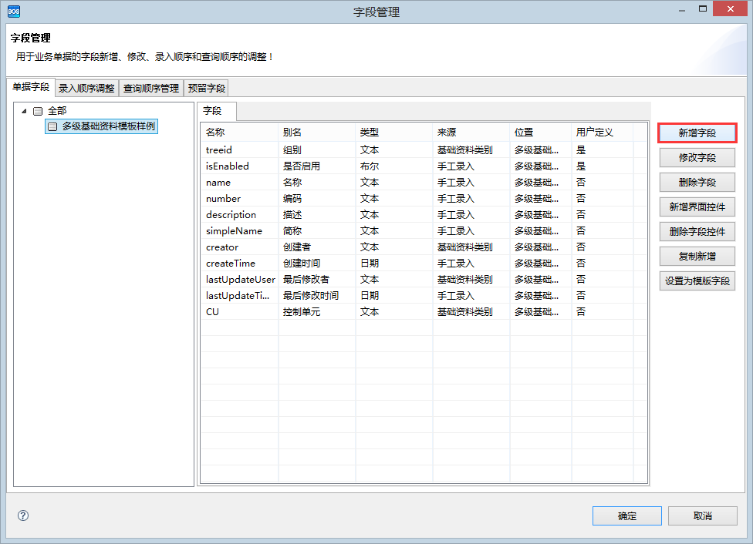

启用人新增界面设置：

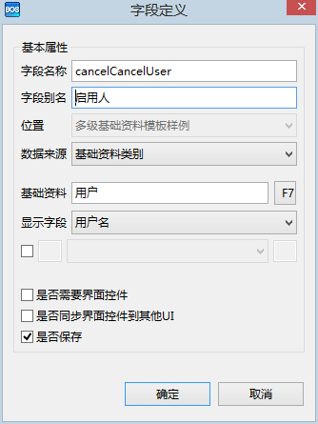

启用日期新增界面设置：

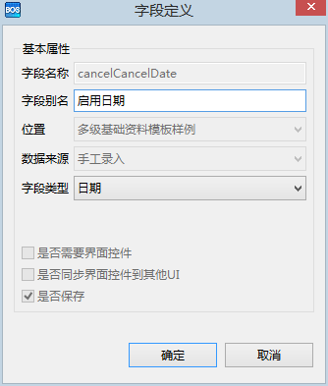

禁用人新增界面设置：

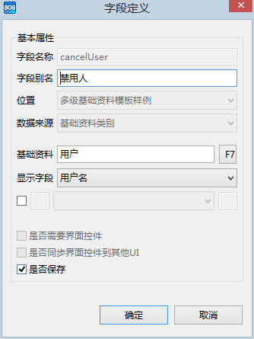

禁用日期新增界面设置：

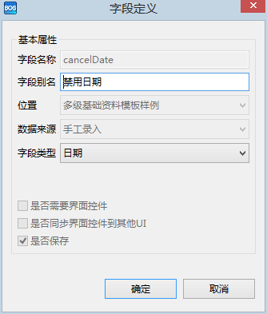

**2.4.8、修改组别编辑界面**

2.4.8.1、组别只有编辑界面，没有业务单元，只能去找到其对应的编辑界面修改

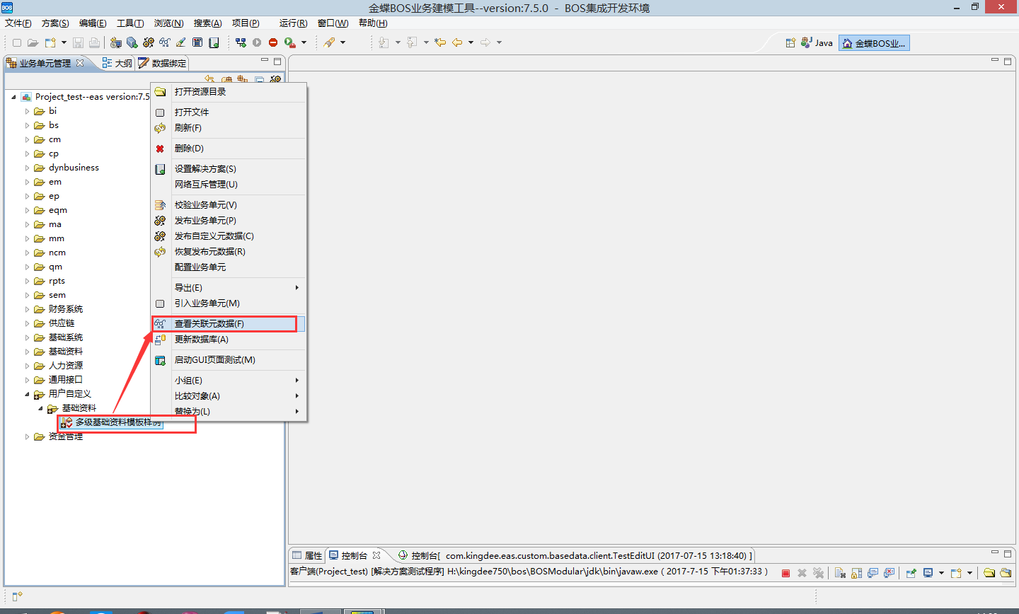

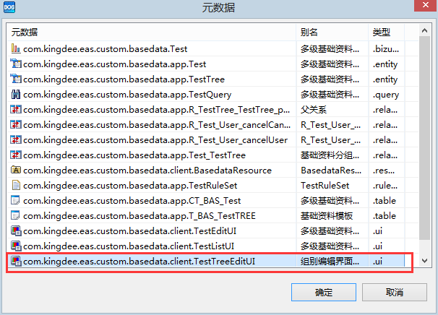

2.4.8.2、在打开的编辑界面，由于界面上控件太少，而界面太大影响美观，而且使用鼠标是不能选择灰色区域编辑的，这样就不能使用鼠标拖动调整其大小

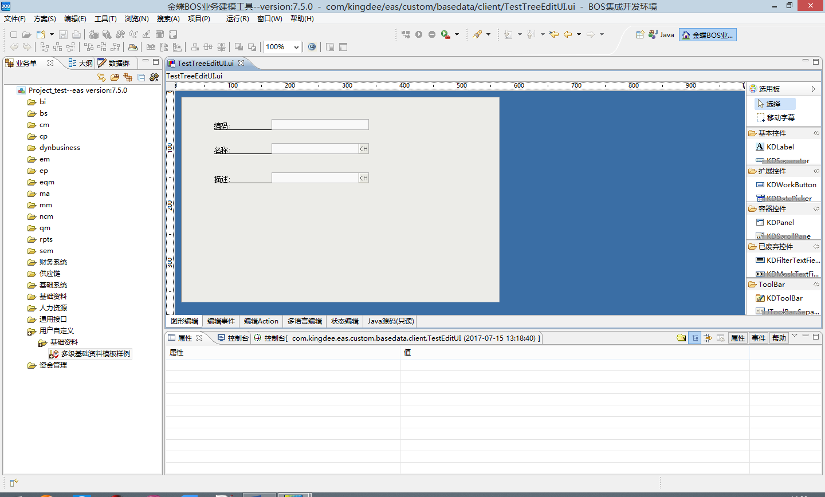

在左边的页签中，我们点击【大纲】页签

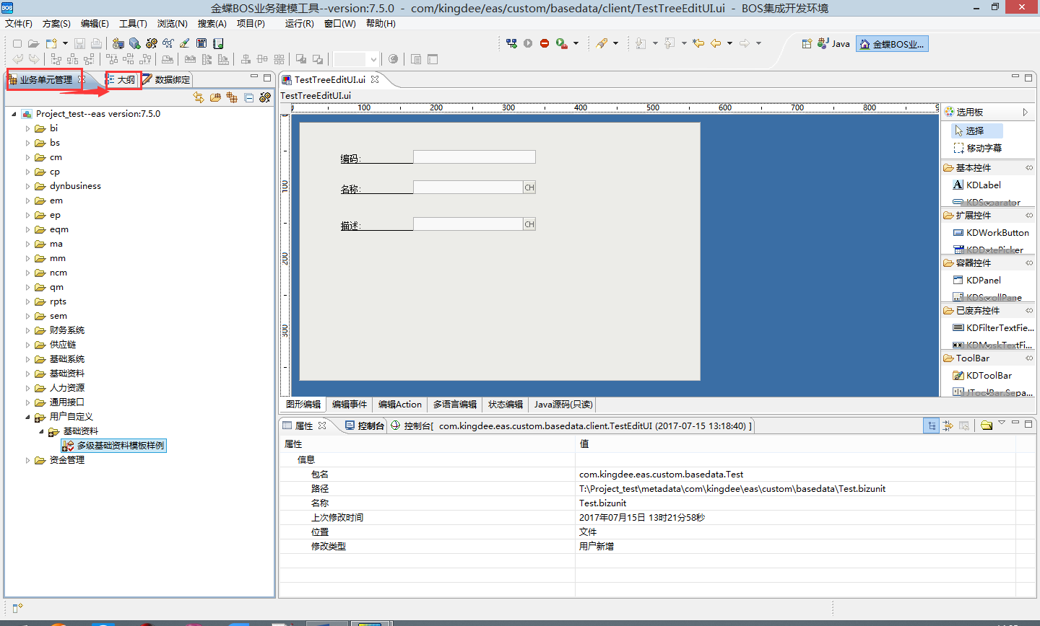

在大纲页签中我们点击红色框处，即可显示编辑界面的属性页签，可通过改变heigh和width的值来调整界面的大小

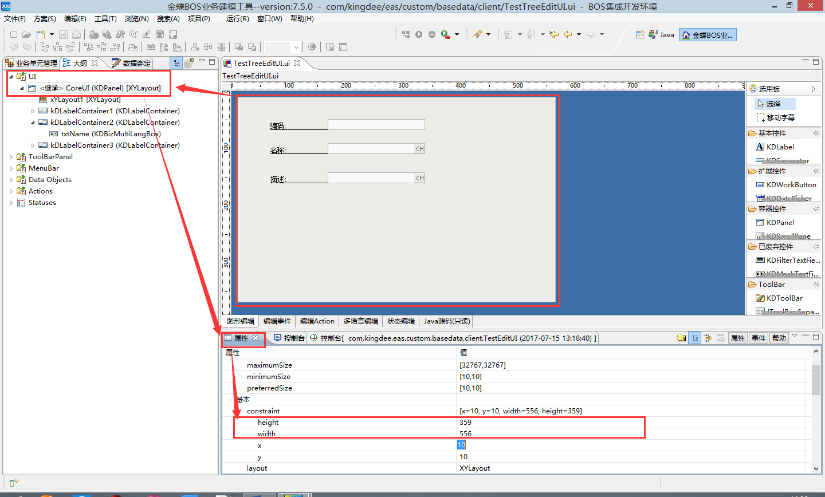

完全调整好的组别的编辑界面，对应的描述字段，与上面基础资料的描述字段处理方式相同

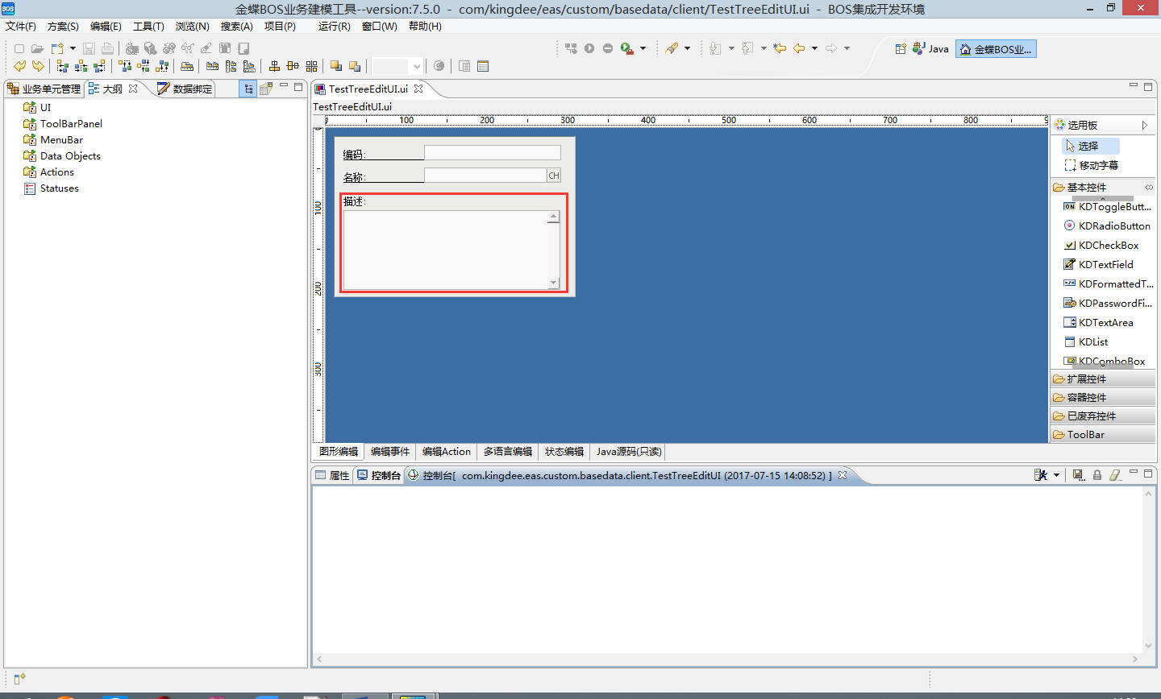

**2.5、保存所有修改的文件，并发布业务单元**

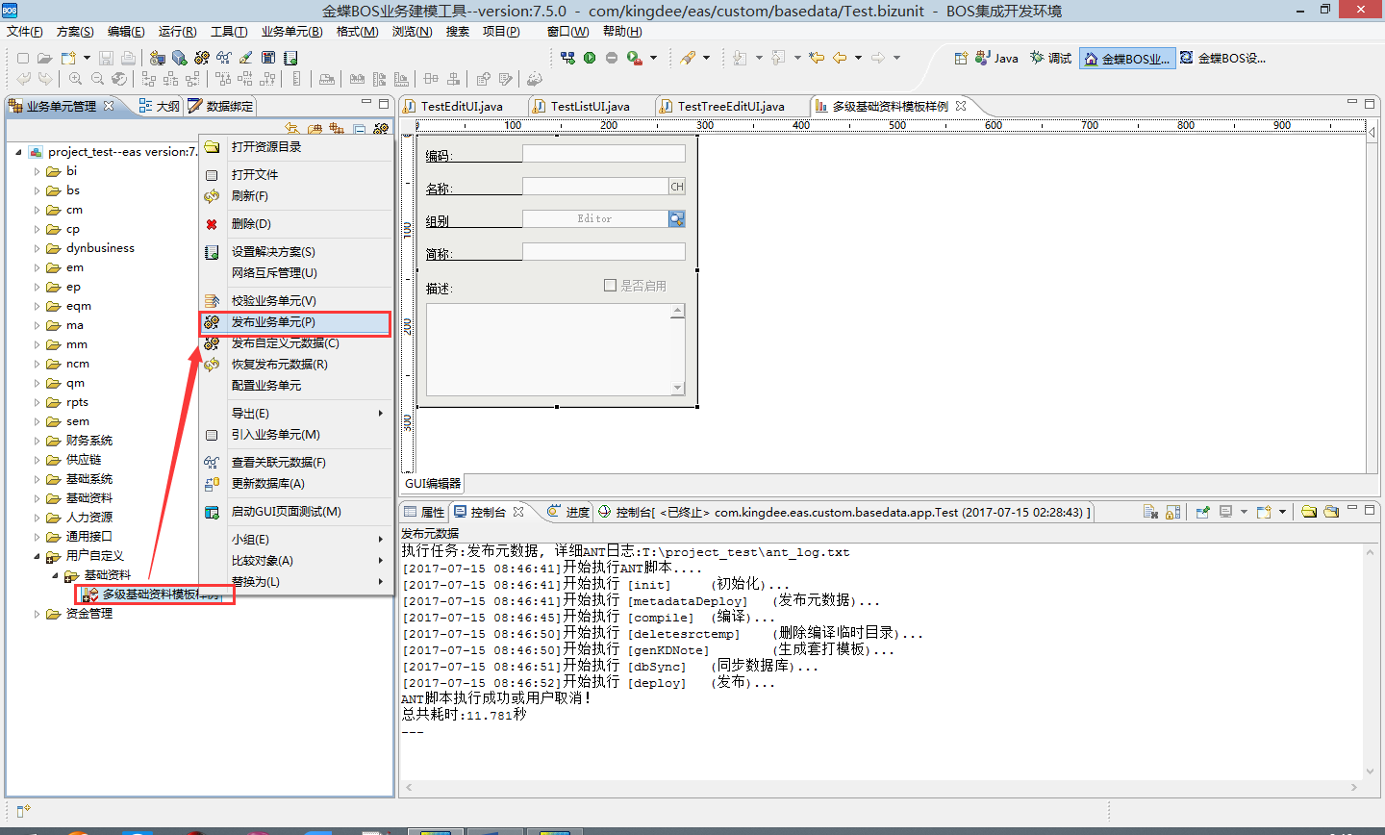

**2.6、修改代码**

此模板为标准模板，还有部分设置是在元数据完成不了的，需要使用代码控制

**2.6.1、打开java透视图**

2.6.1.1、在图中位置，找到红色框选部分

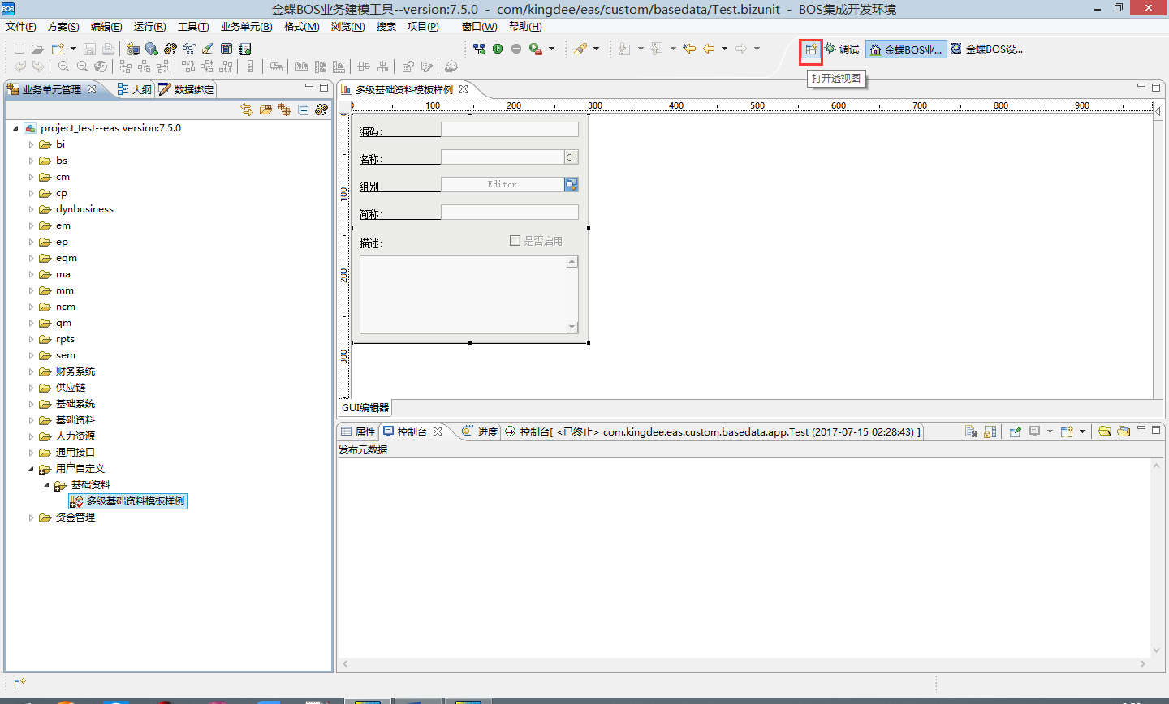

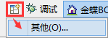

2.6.1.2、点击后，会弹出其他的按钮，再次点击，即可弹出下面的界面，选中java点击确定即可将【java透视图】在其对应位置显示

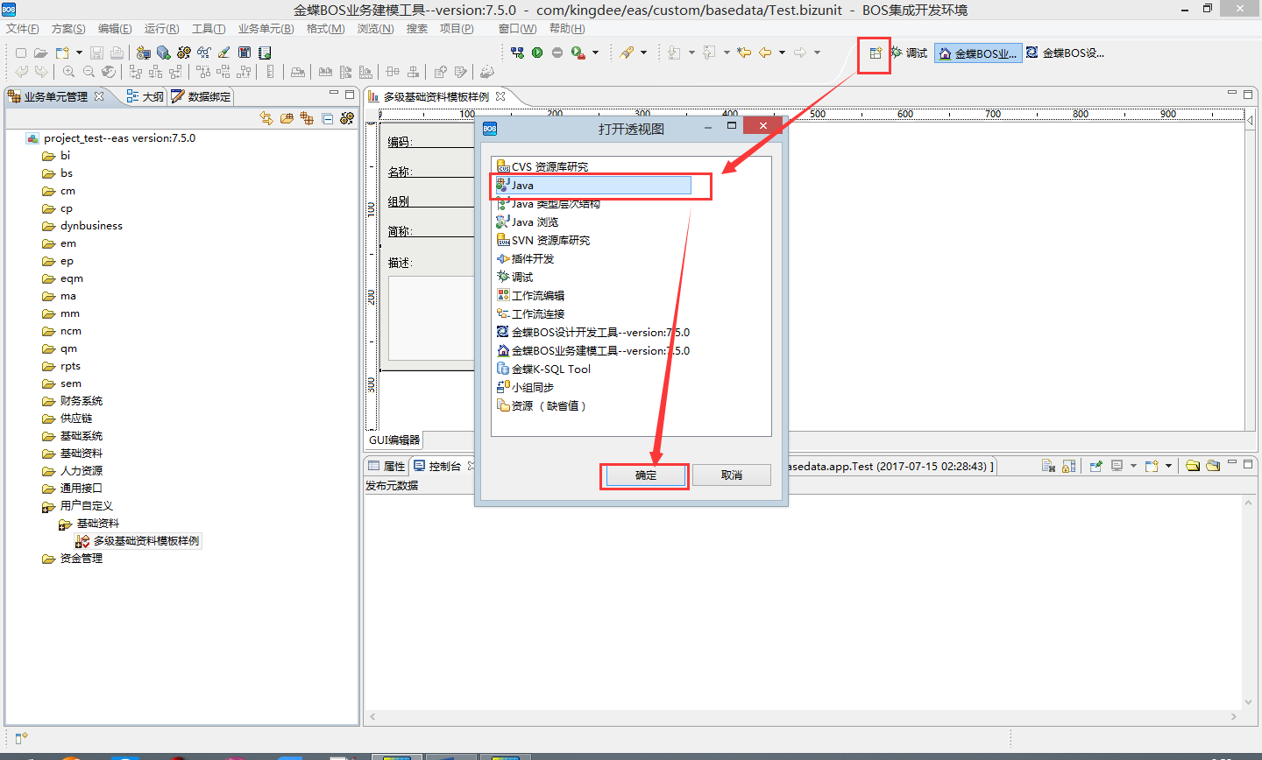

显示效果

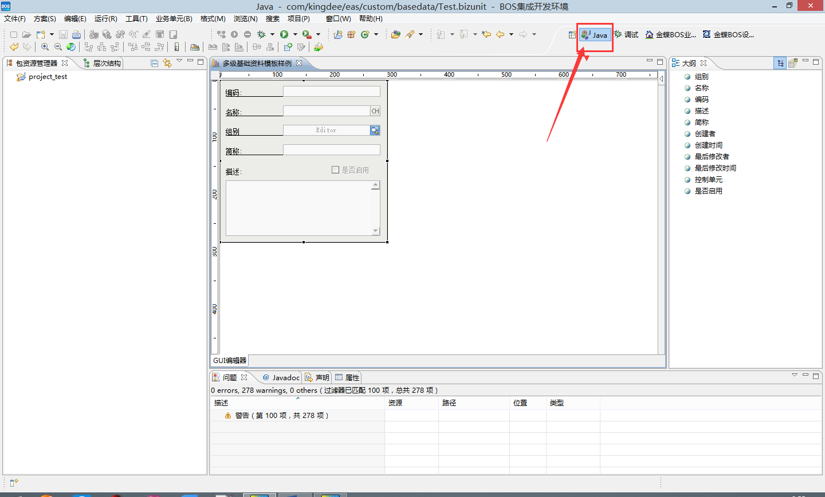

**2.6.2、找到代码路径**

2.6.2.1、点击【java透视图】按钮，在下图中位置找到src文件夹

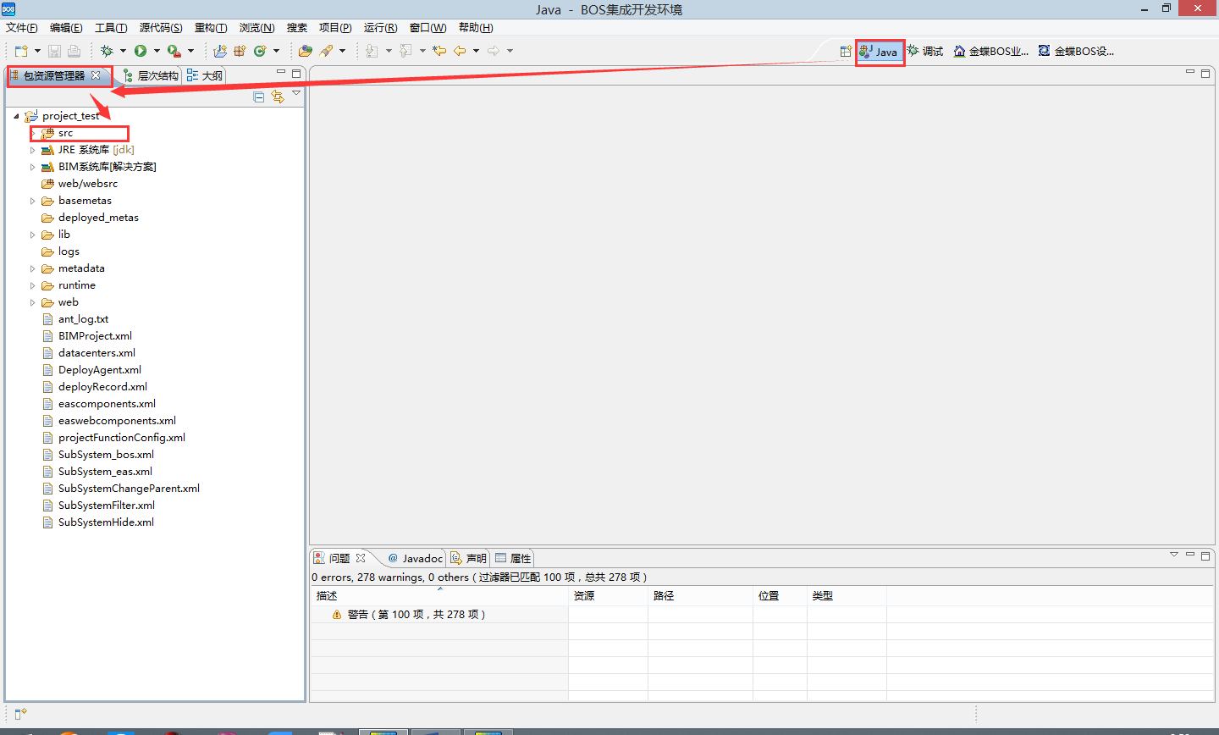

2.6.2.2、由于本次样例是在【用户自定义】中创的业务单元，所以其代码路径为：

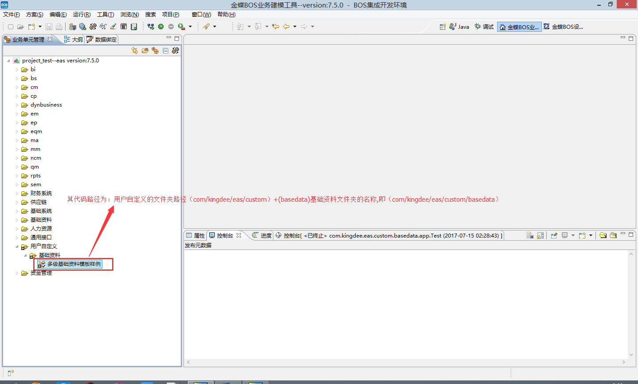

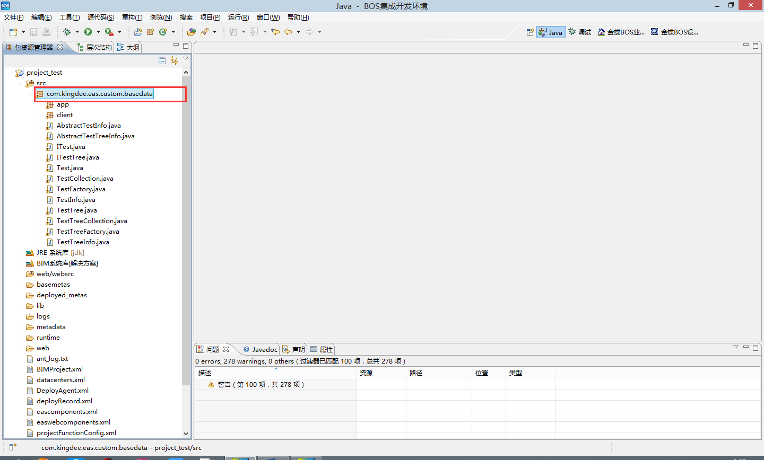

**2.6.3、修改界面代码**

2.6.3.1、在图中位置，打开所有需要编辑的代码文件

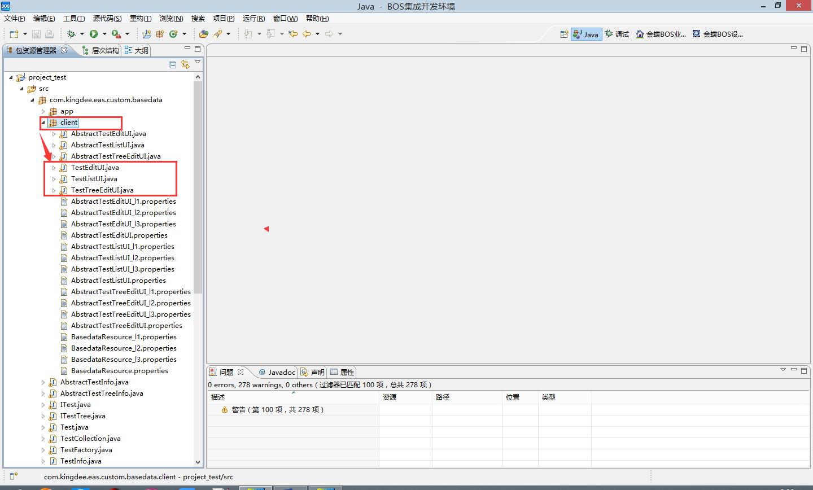

2.6.3.2、在打开的三个代码文件中，删除所有返回类型为void且方法中的代码只有super.代码的方法

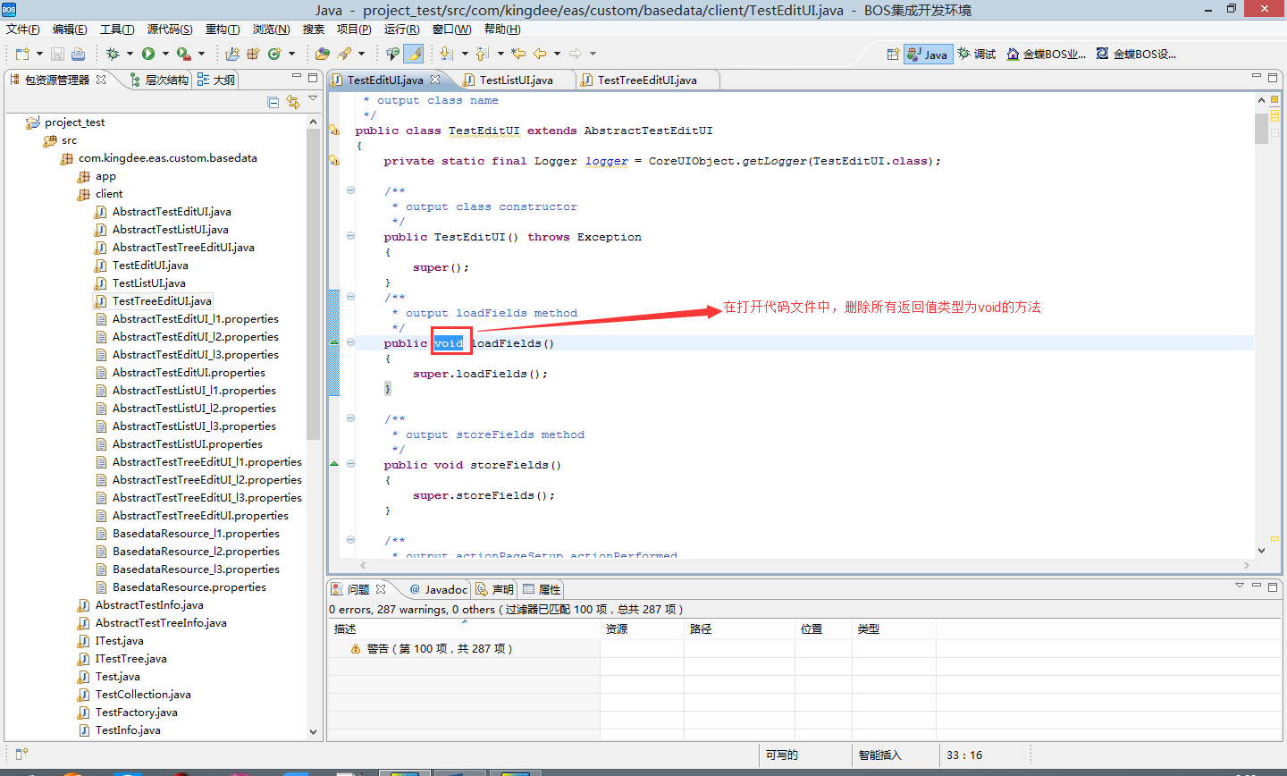

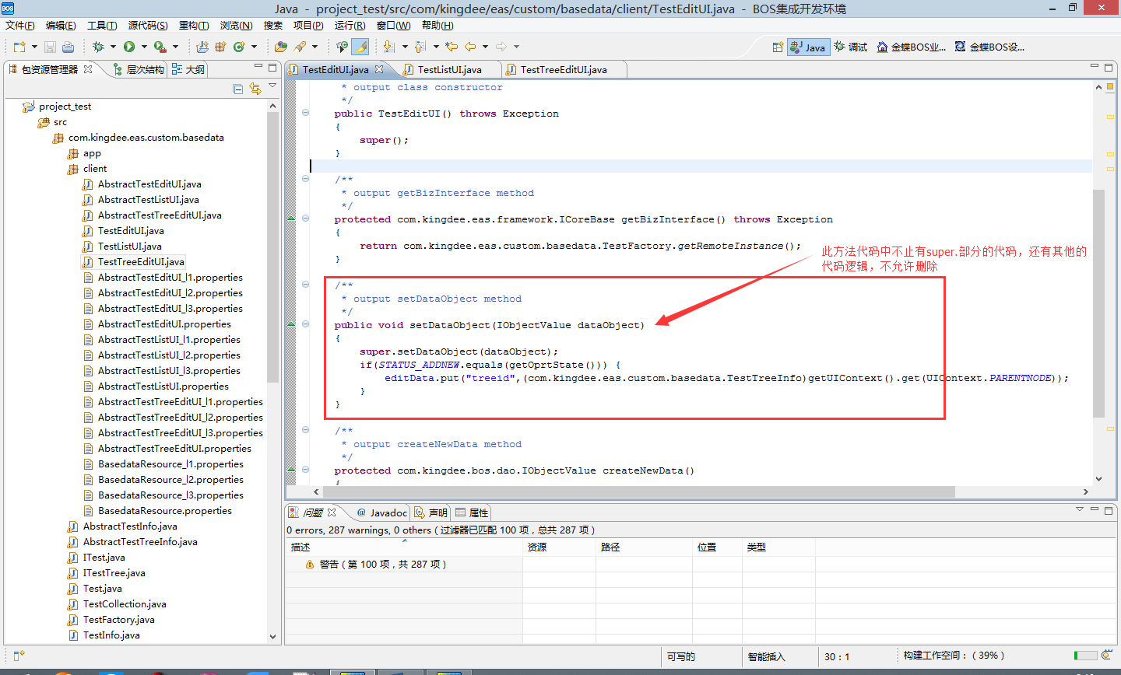

2.6.3.3、删除完代码后，首先打开TestEditUI.java文件，将下面EditUI.txt文件中的代码，在图中位置复制进去，即可完成TestEditUI.java代码修改

可以直接双击打开

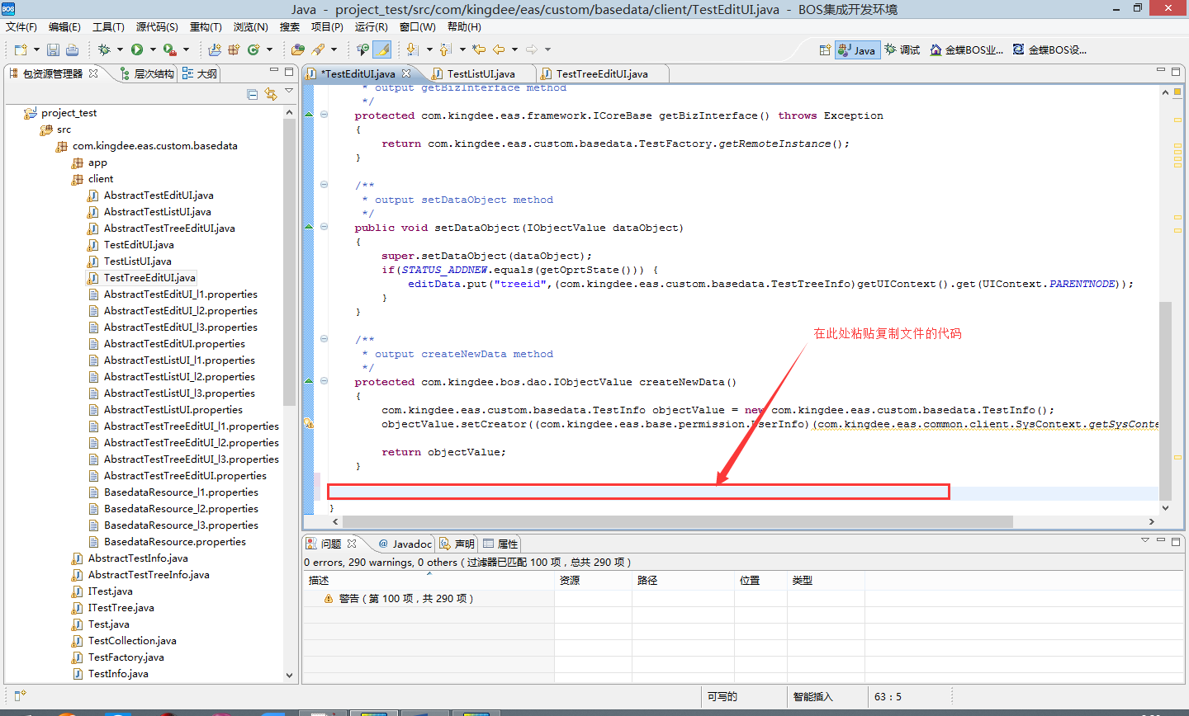

2.6.3.4、打开TestListUI.java文件，首先修改图中的类路径，类路径可在下图中位置找到

打开实体元数据

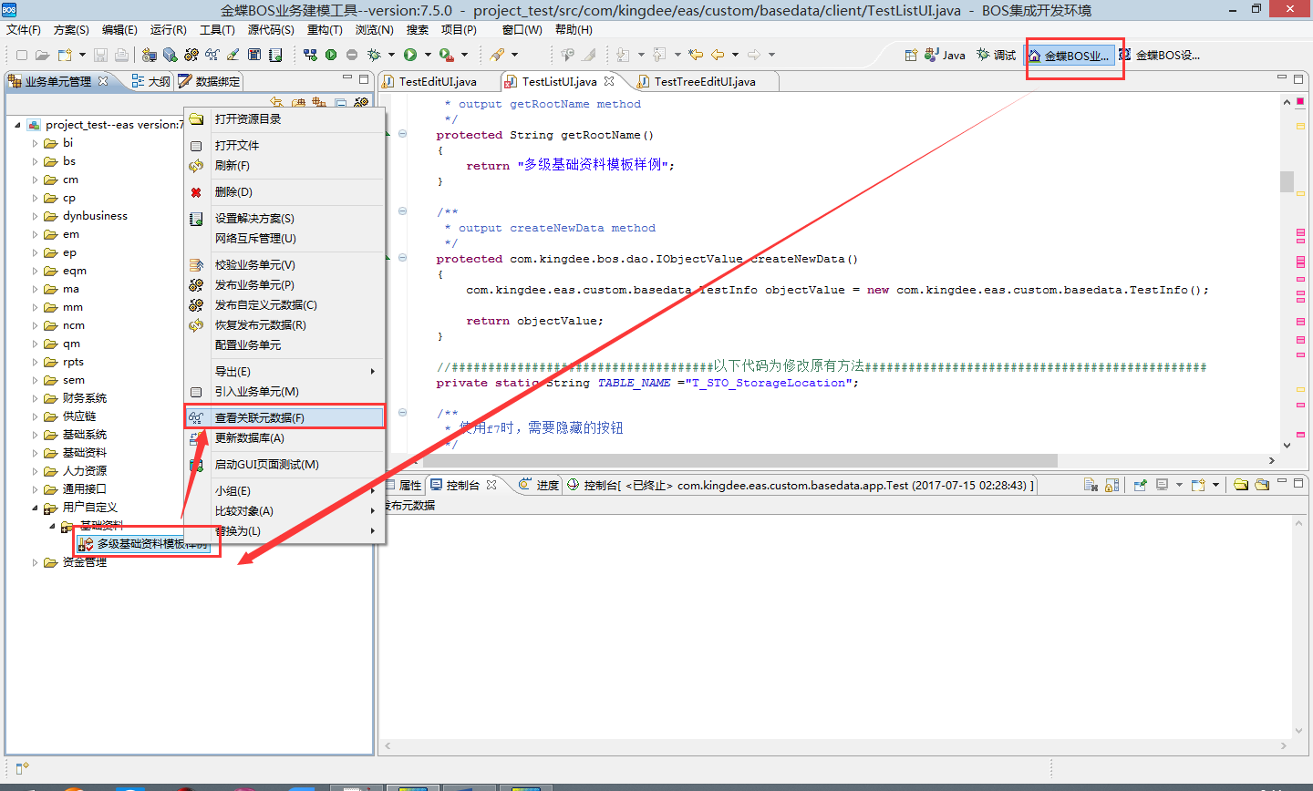

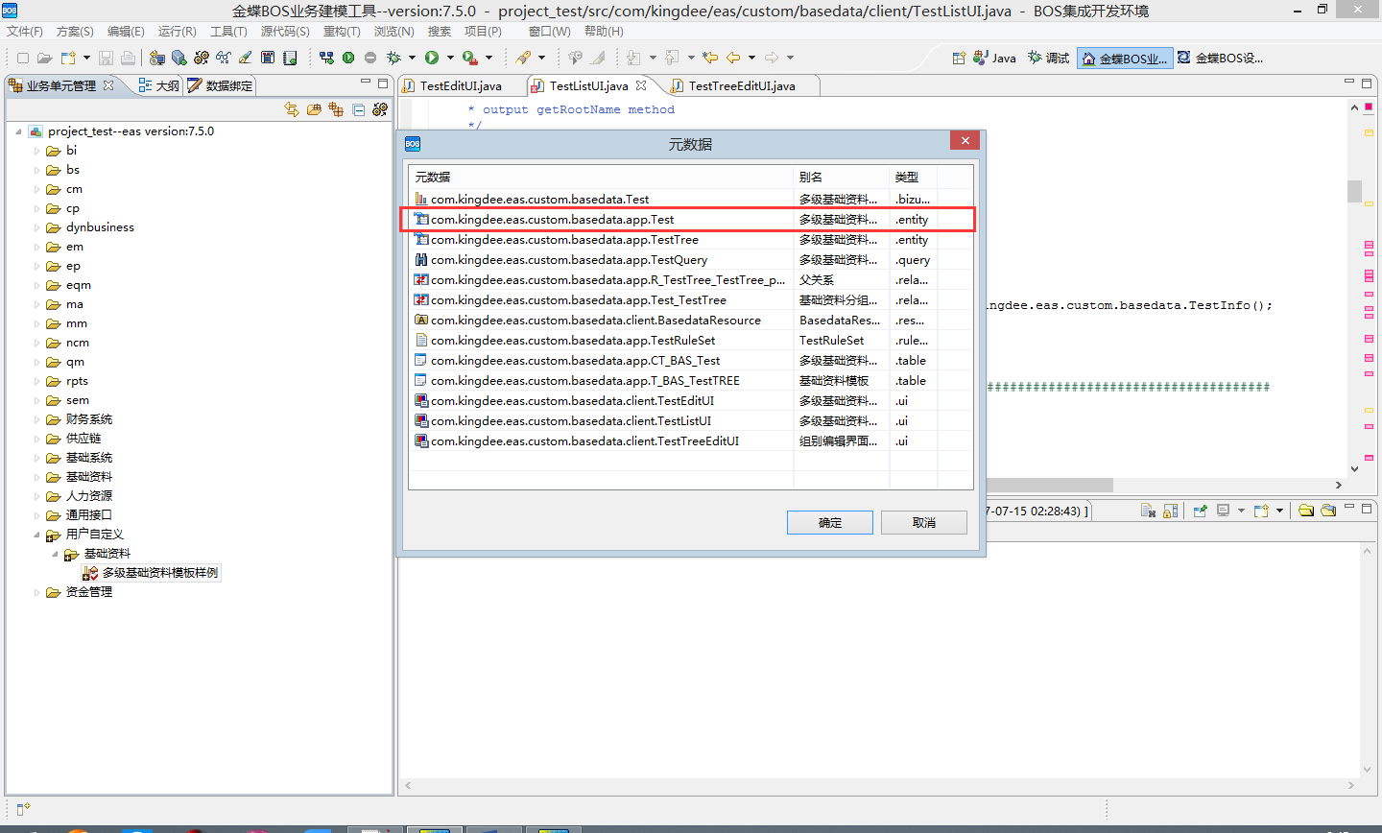

在打开的实体元数据中，复制如下位置的文本：com.kingdee.eas.custom.basedata.Test

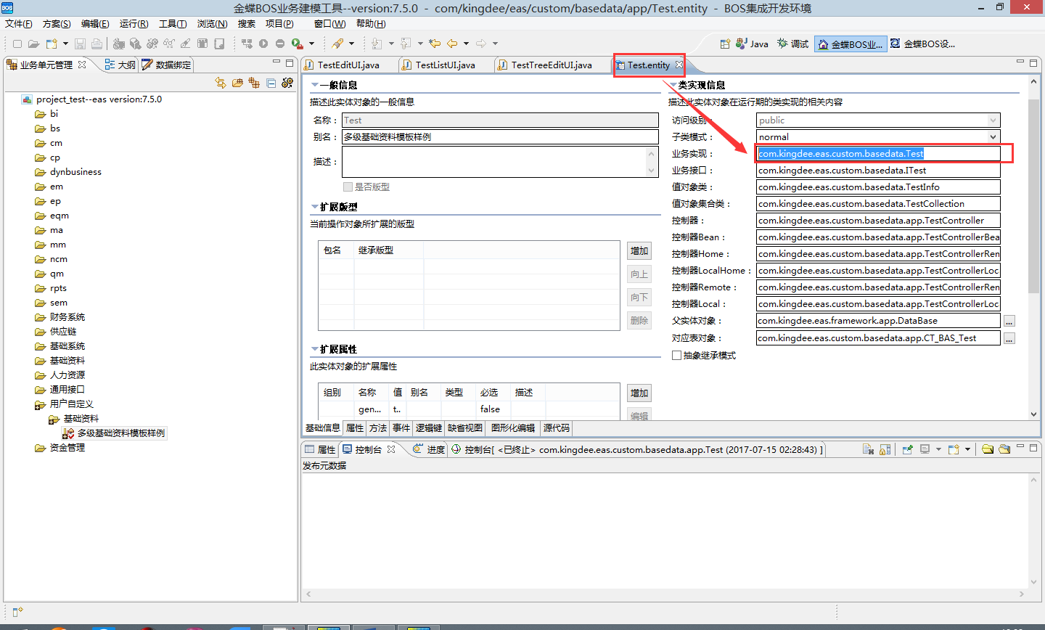

在打开的ListUI.txt文件中，使用搜索替换

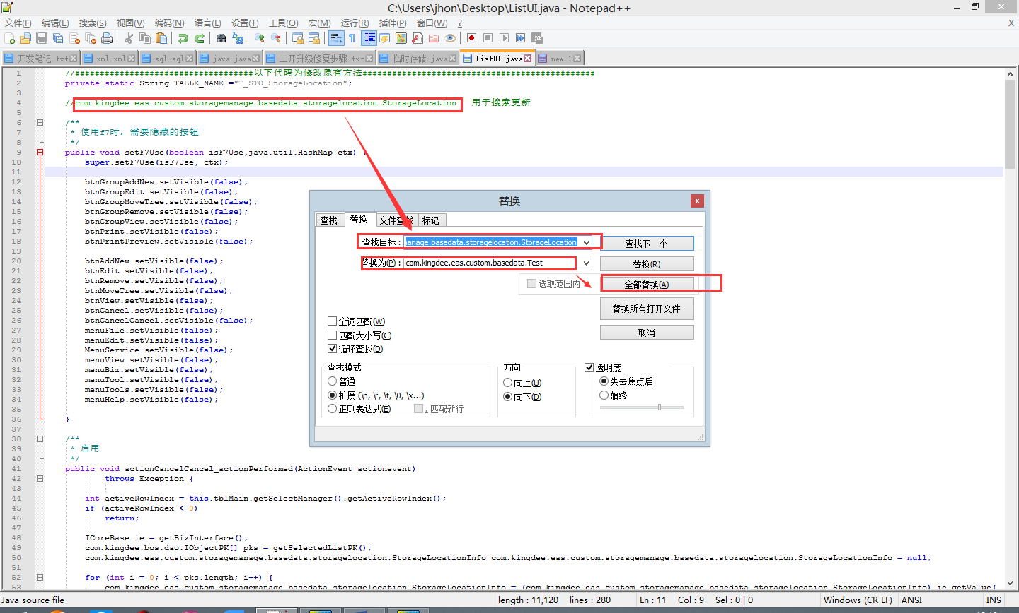

然后再使用下面的步骤更新表名即可完成ListUI.txt文件的修改

1）、在下图中位置找到表名

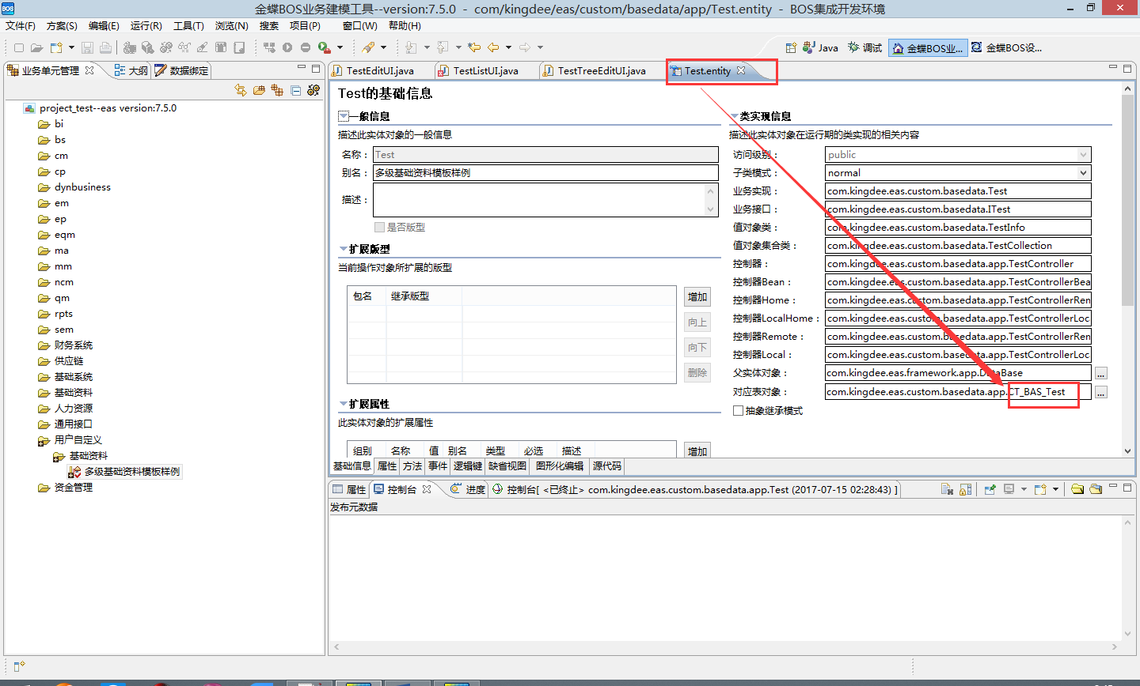

2）、替换图中” T_STO_StorageLocation”的文本，” CT_BAS_Test”.

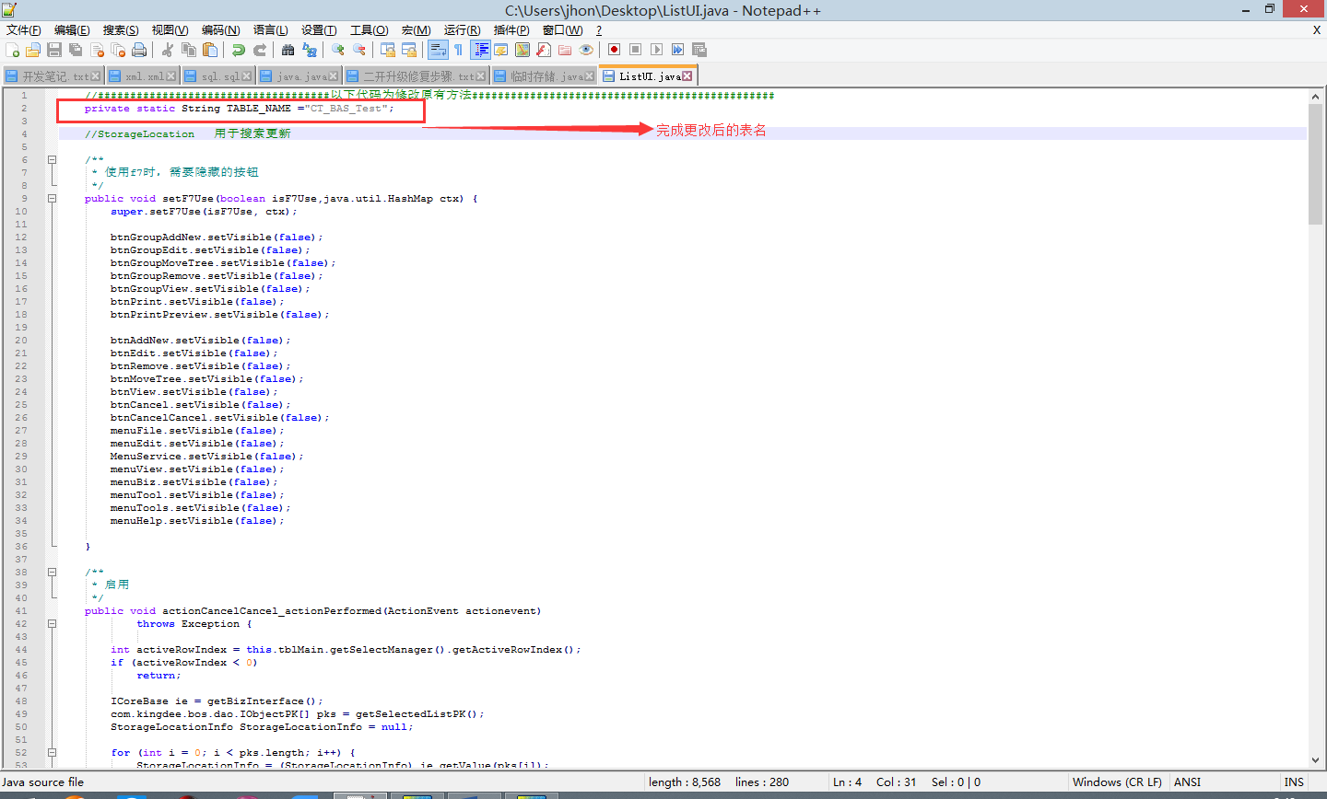

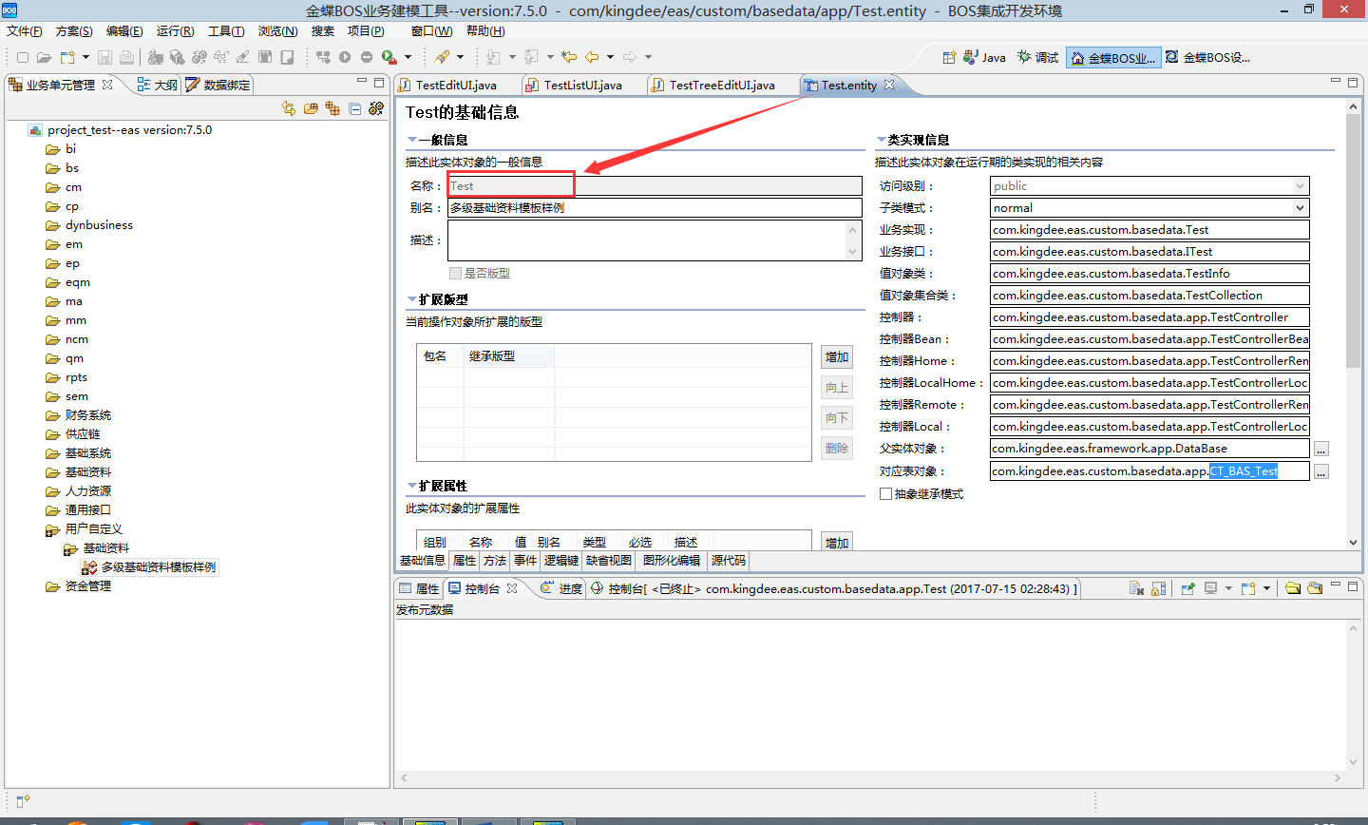

再将ListUI.txt文件中的代码全部复制到TestListUI.java文件对应位置中,即可完成TestListUI.java的文件修改

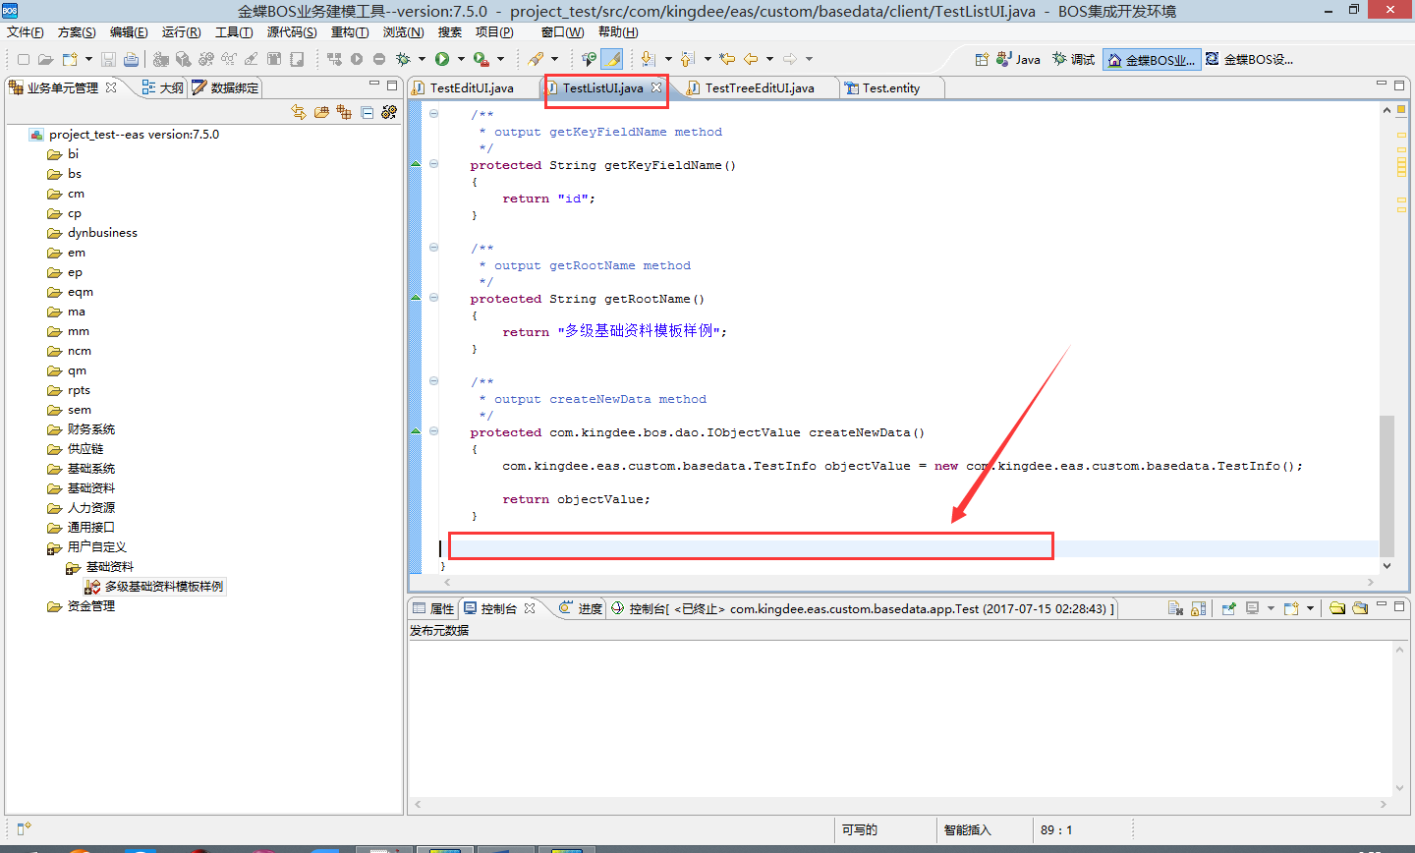

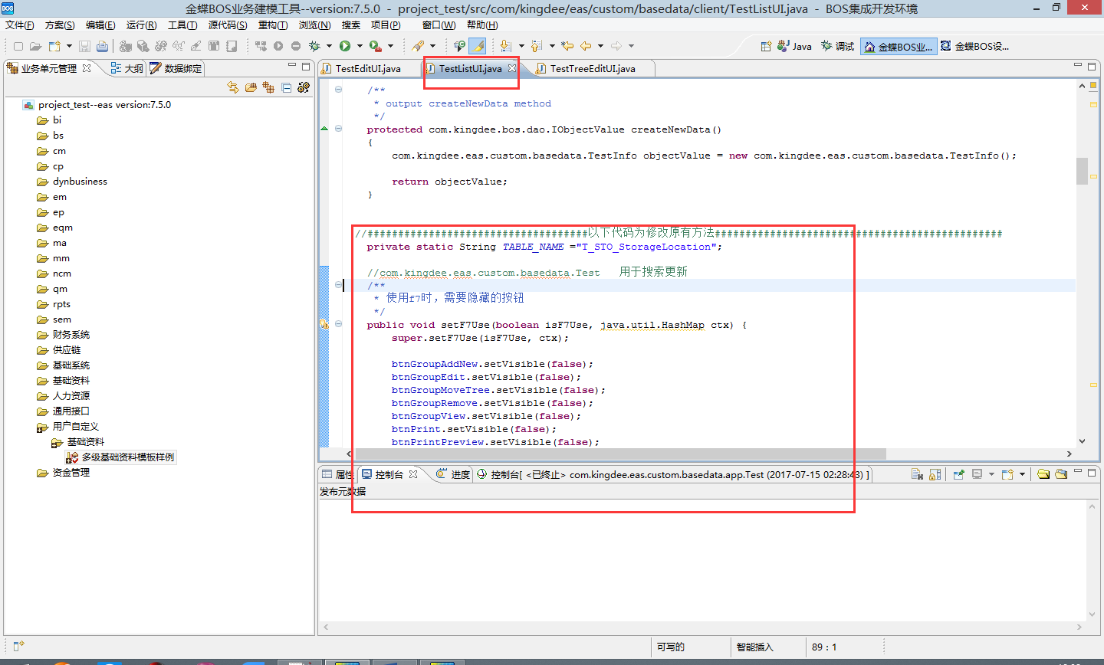

2.6.3.5、修改TestTreeEditUI.java文件，首先修改图中位置的表名（上面步骤已经说明如何查看对应表名），然后将TreeEditUI.txt文件中的代码复制到TestTreeEditUI.java文件中，即可完成修改

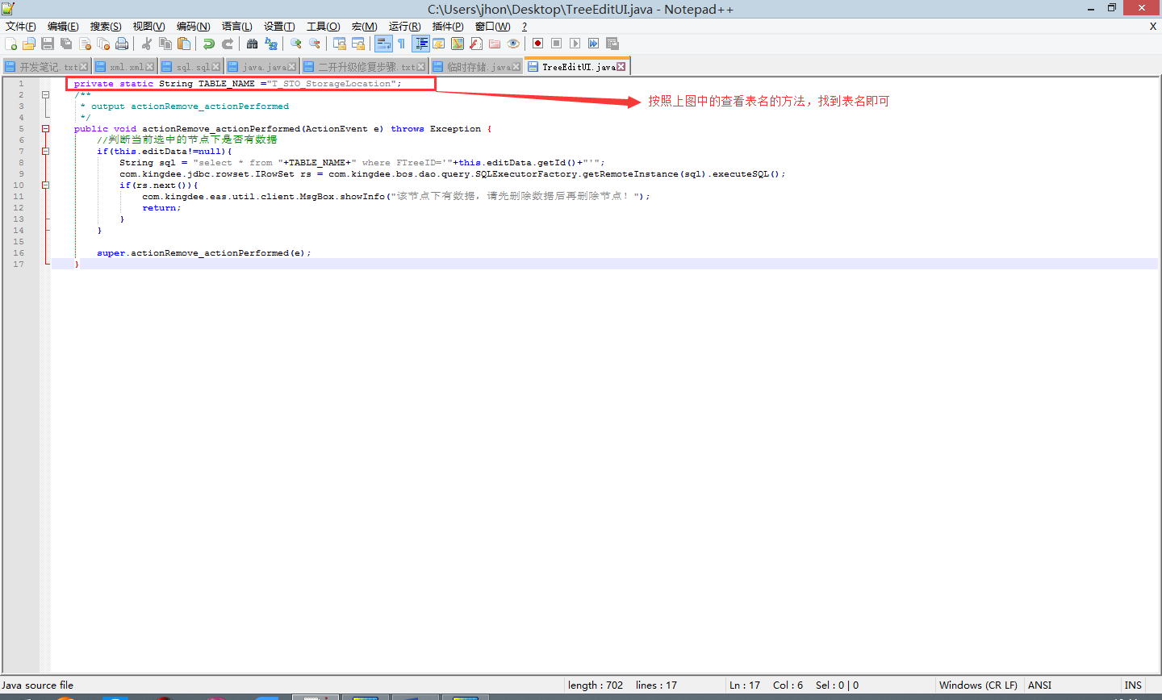

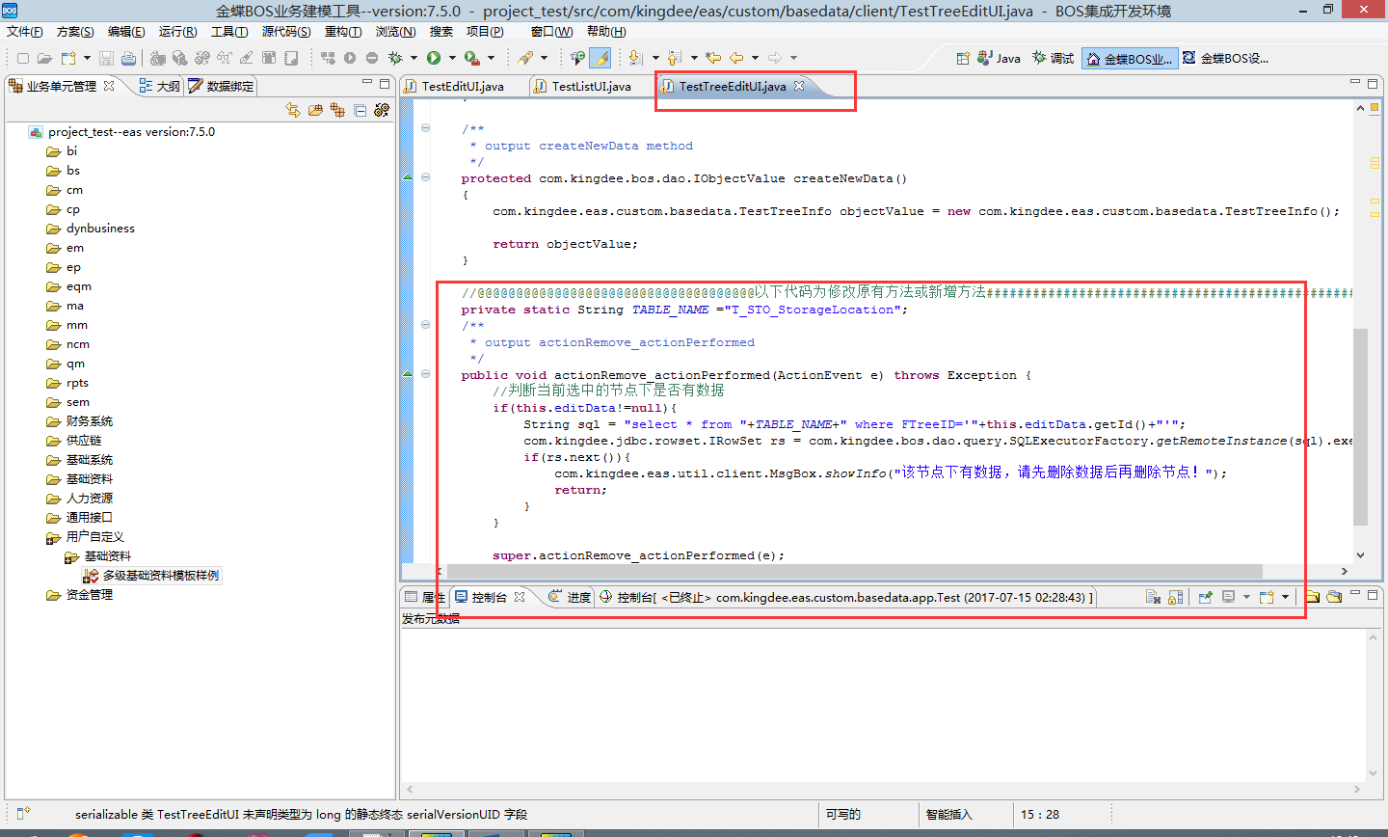

**2.6.4、修改后台代码**

在图中位置打开对应的两个文件

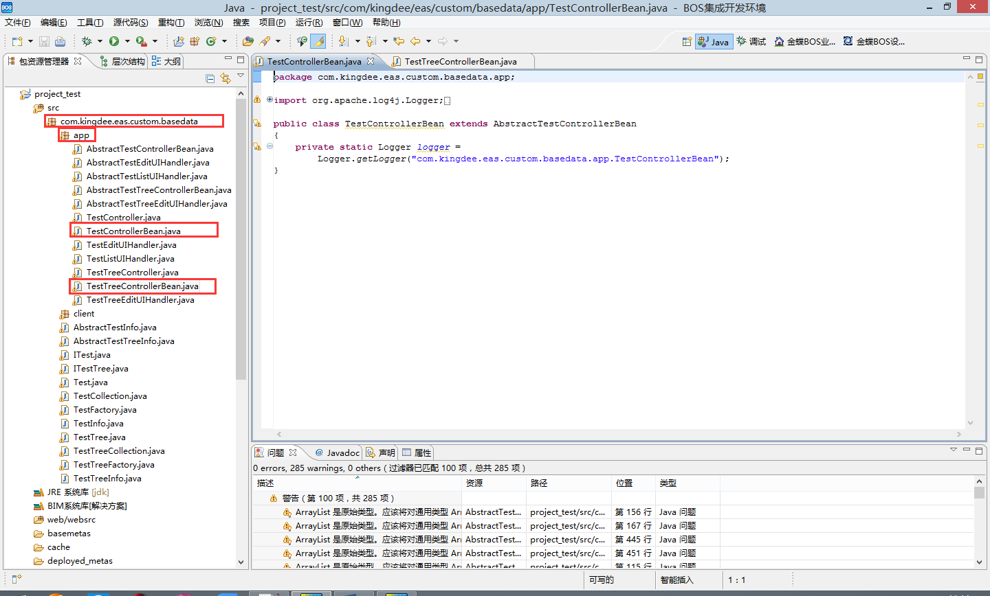

先通过下面的步骤修改完后再将ControllerBean.txt文件中的代码复制到TestControllerBean.java文件中

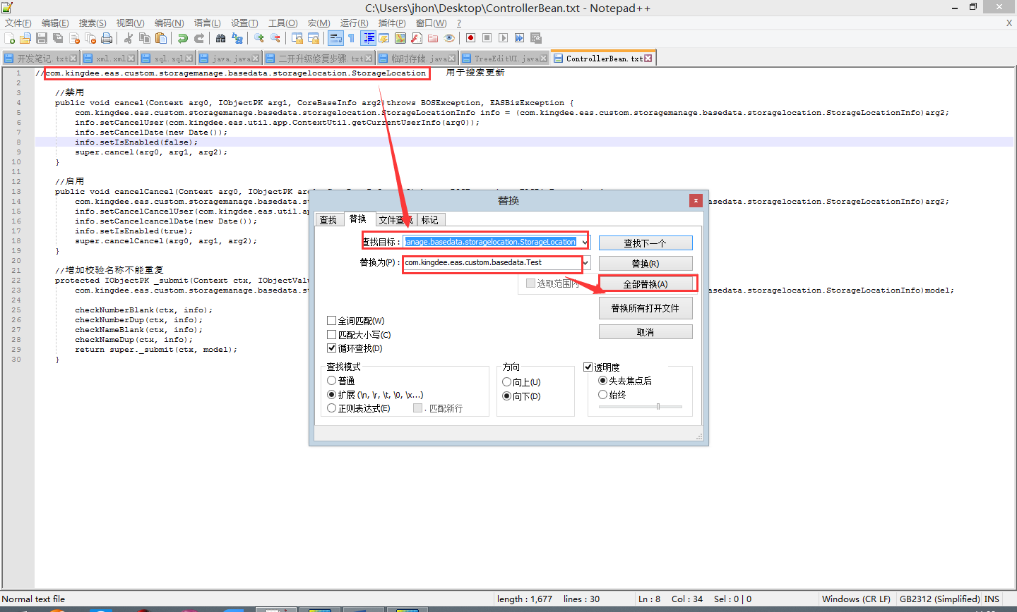

先通过下面的步骤修改完后再将TreeControllerBean.txt文件中的代码复制到TestTreeControllerBean.java文件中

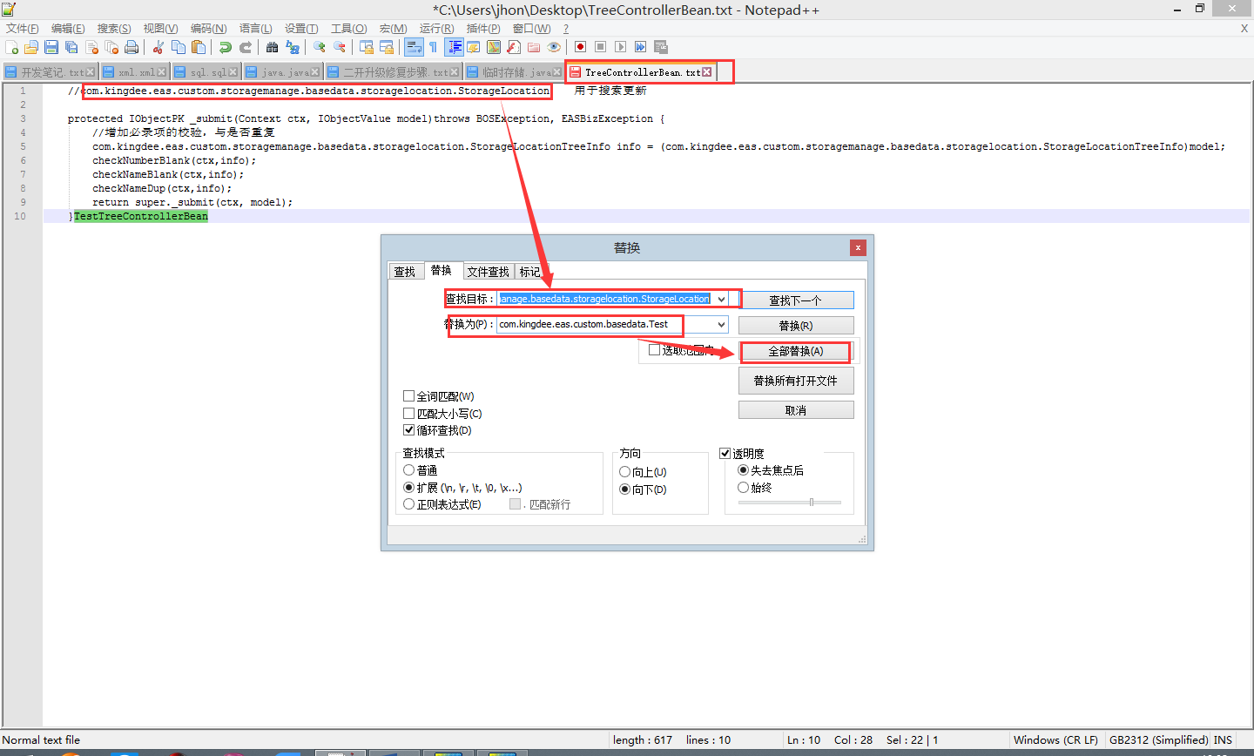

**2.7、创建客户端菜单，查看创建完成的基础资料**

以上步骤完成后，就可以使用管理员用户（administrator）登录，创建菜单分配菜单，并使用其他用户查看此基础资料

2.7.1、使用管理员账号登录系统，找到图中的【系统菜单编辑】，点击打开

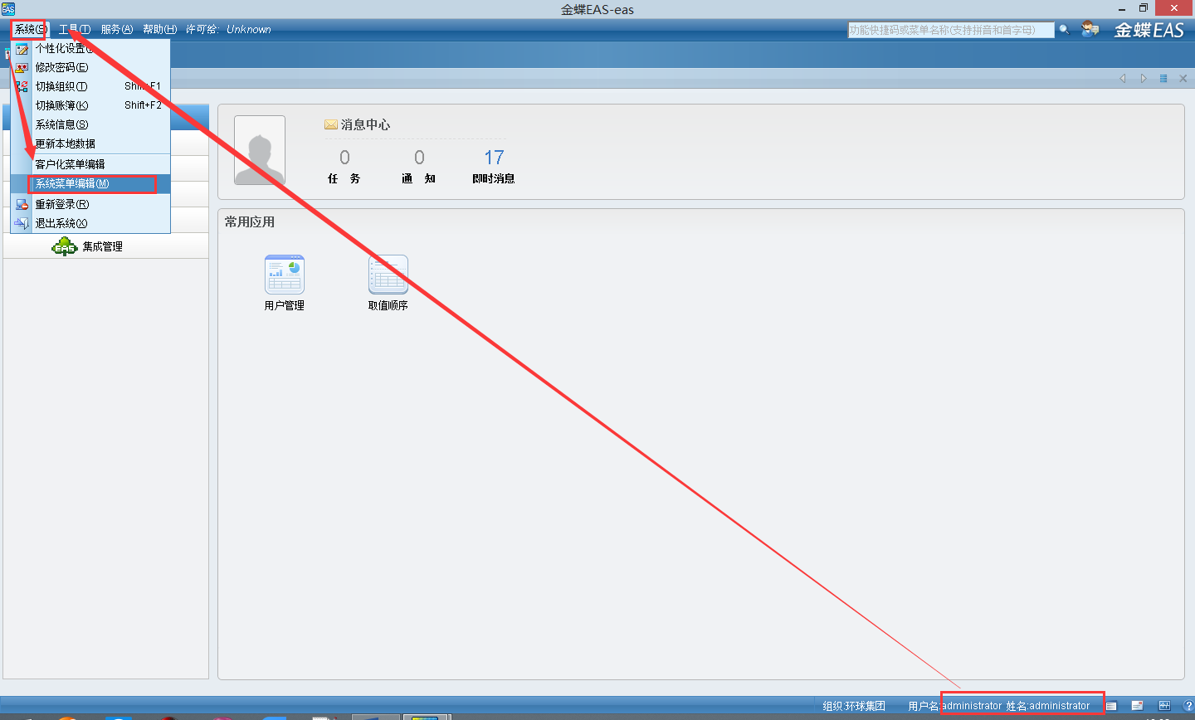

2.7.2、解除打开界面中新增、保存、删除菜单的锁定（ctrl+shift+alt+K）

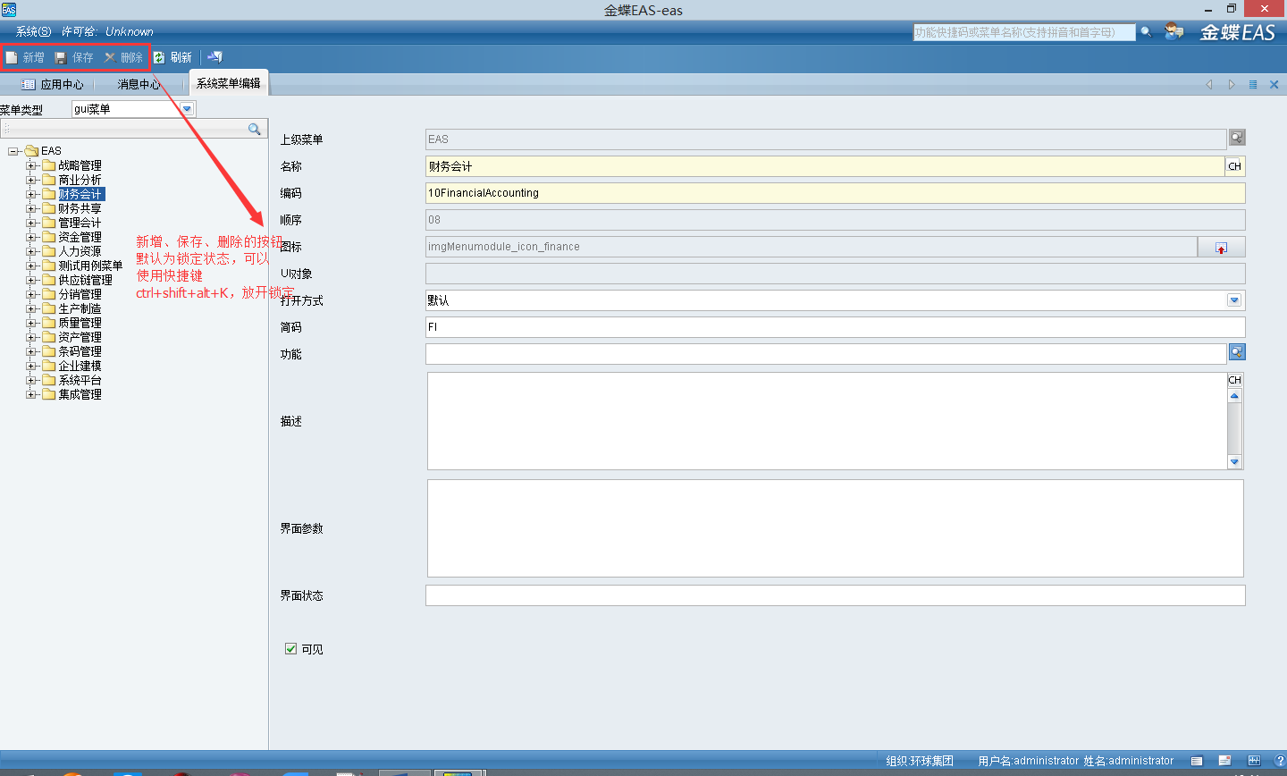

2.7.3、然后新增创建自己需要的菜单路径

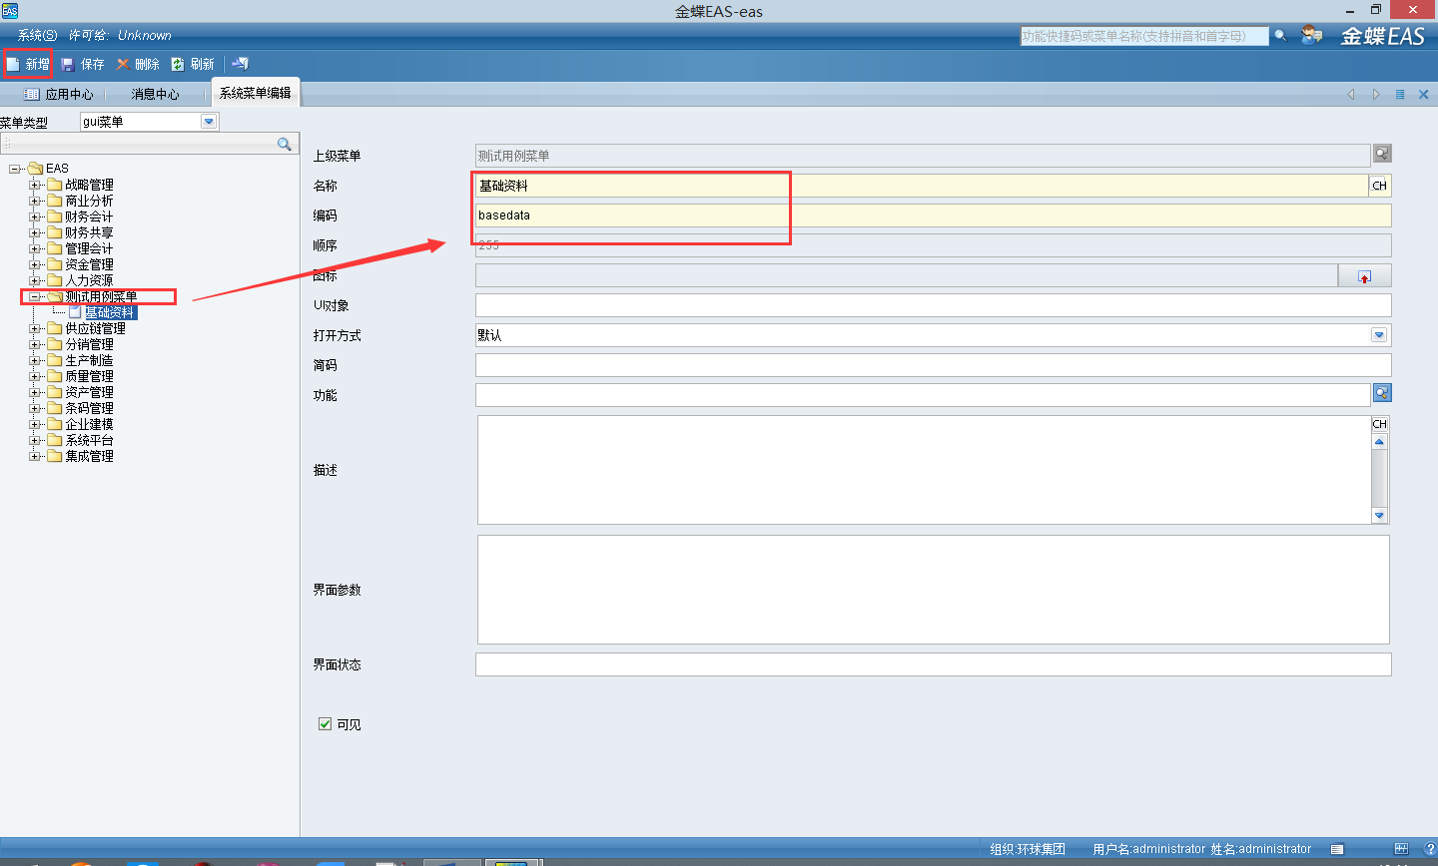

2.7.4、在创建基础资料菜单时，需要给其绑定【UI对象】，保存按钮在页面右下角

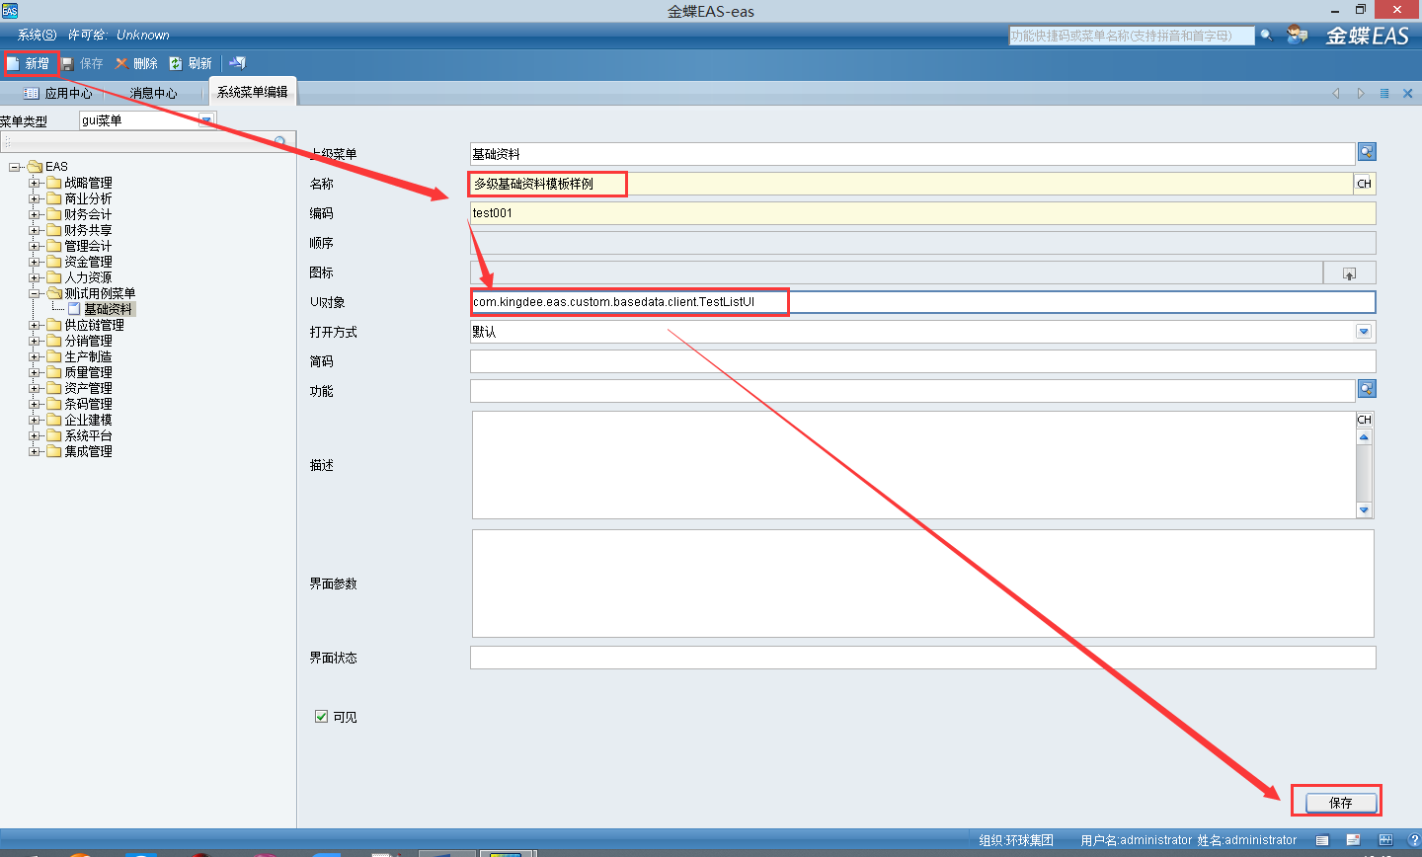

如何查看【UI对象】，可按下图步骤进行：

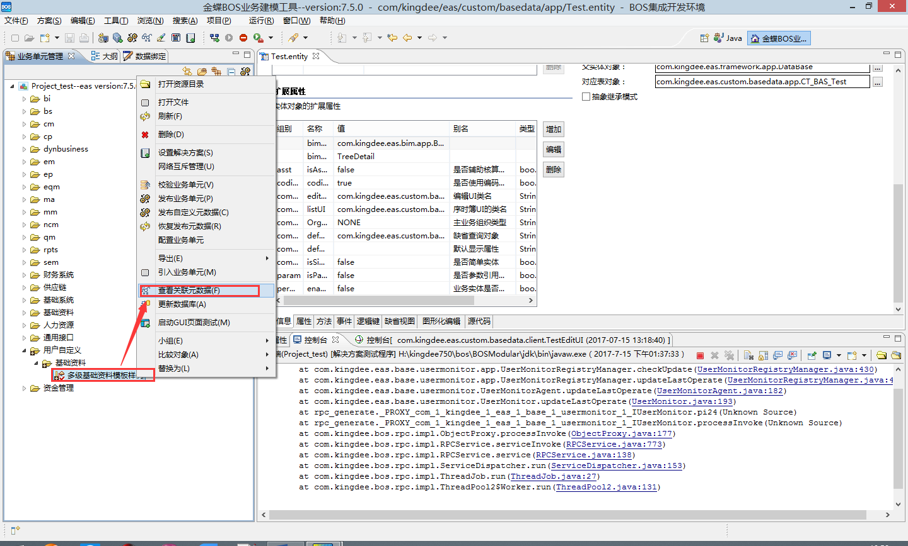

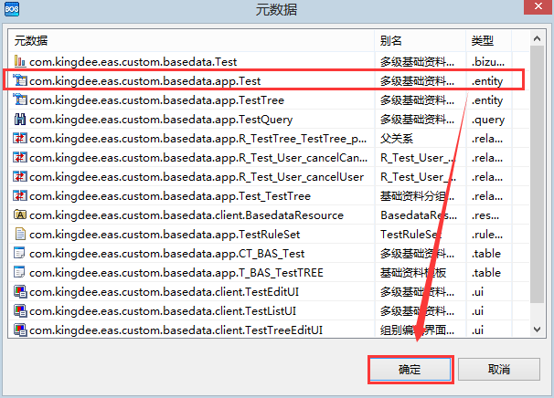

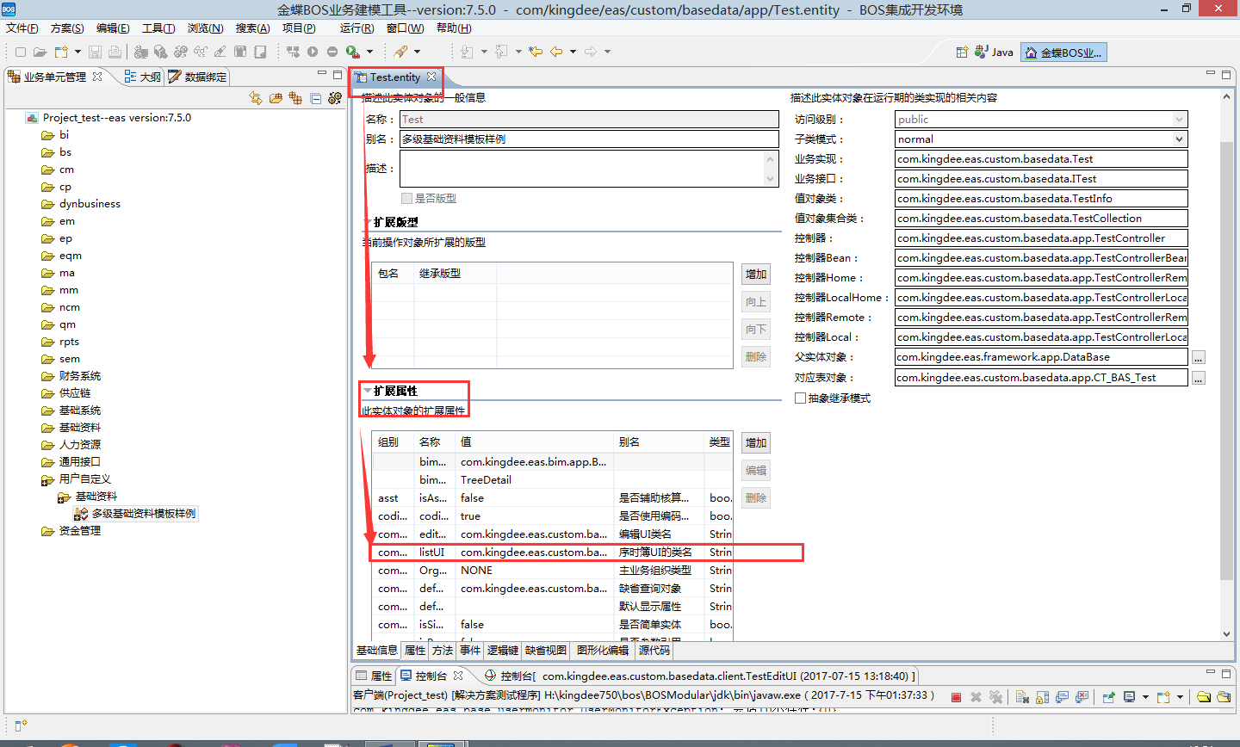

双击打开图中红框处，其显示的值就是【UI对象】

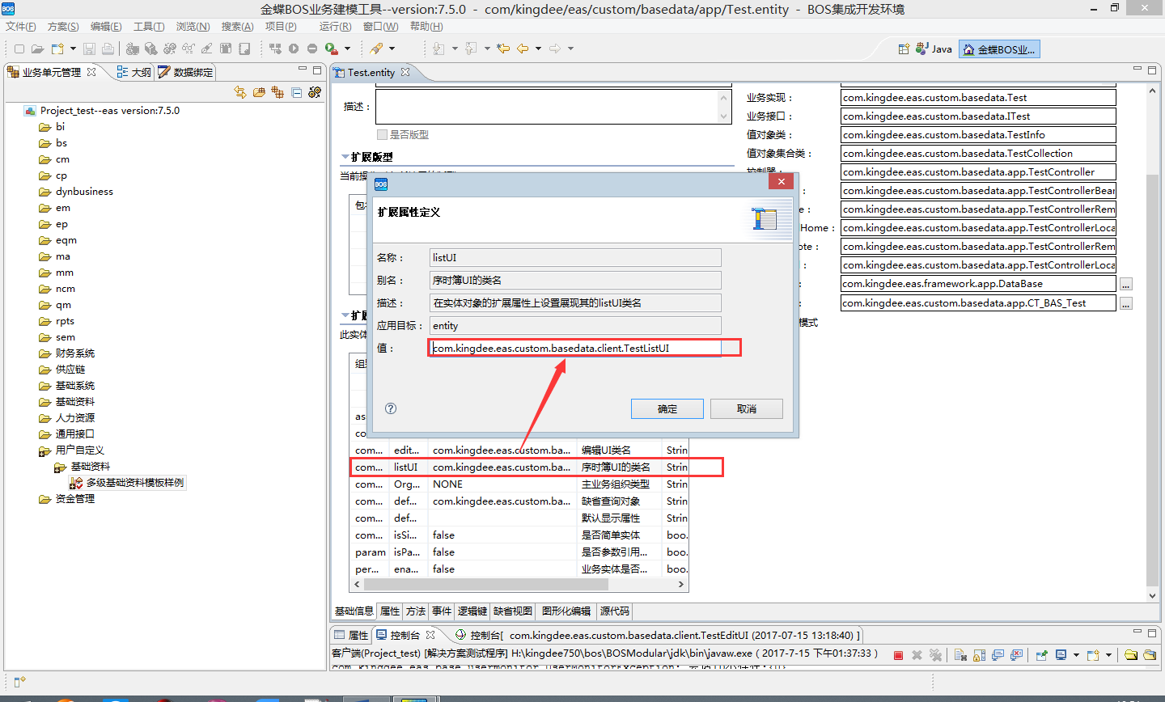

保存成功后，再打开图中显示的【客户化菜单编辑】

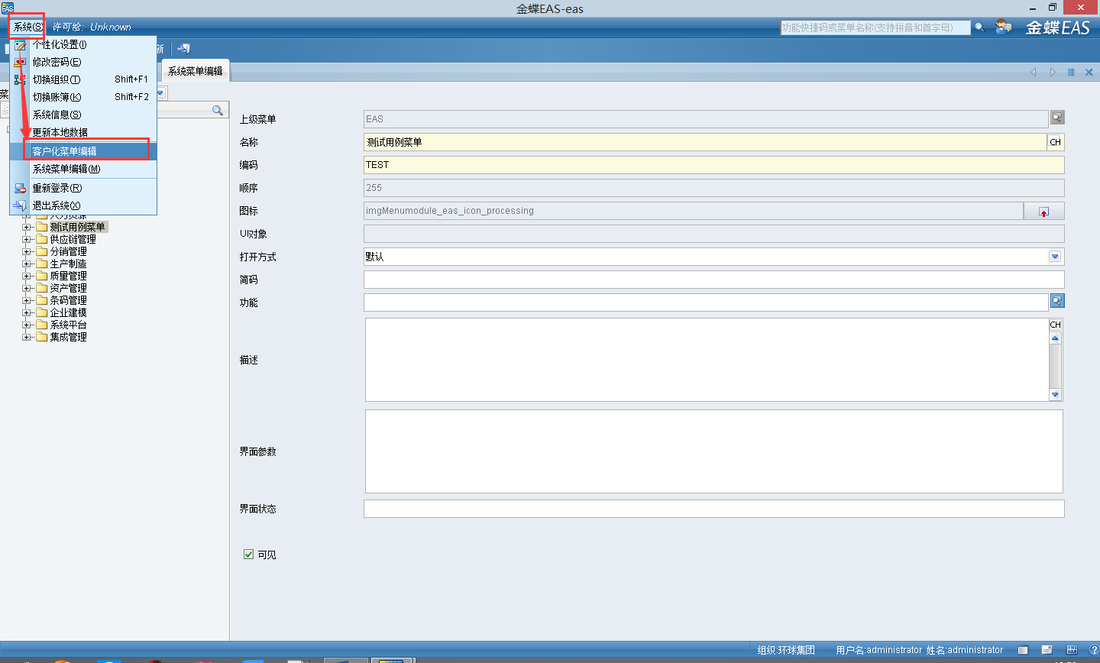

在打开的界面上选中需要的文件夹节点，使用中间的向左箭头的按钮，即可将创建的系统菜单同步到客户化菜单上（只有客户化菜单才能在界面上显示），最后使用测试用户登录查看效果

